Государственное казенное образовательное учреждение для детей – сирот и детей, оставшихся без попечения родителей, специальная (коррекционная) школа- интернат для детей с ограниченными возможностями здоровья с. Ковалевского Краснодарского края.

Учебное пособие
"Математика 10 класс".

составлено
учителем высшей категории
Степовиковой Натальей Васильевной.

2012 год

НАТУРАЛЬНЫЕ ЧИСЛА.
Для счета предметов применяют натуральные числа. Любое натуральное число можно записать с помощью десяти цифр: О, 1,2, 3, 4, 5, 6, 7, 8, 9. Такую запись чисел называют десятичной.
Последовательность всех натуральных чисел называют натуральным рядом: 1, 2, 3, 4, 5, 6, 7, 8, 9, 10, 11, 12, 13, 14, 15, 16, 17, 18, 19, 20, ... Самое маленькое натуральное число — единица (1). В натуральном ряду каждое следующее число на 1 больше предыдущего. Значение цифры зависит от ее места в записи числа. Например, цифра 4 означает: 4 единицы, если она стоит на последнем месте в записи числа (в разряде единиц): 4 десятка, если она стоит на предпоследнем месте (в разряде десятков), 4 сотни, если она стоит на третьем месте от конца (в разряде сотен). Цифра 0 означает отсутствие единиц данного разряда в десятичной записи числа. Она служит и для обозначения числа «нуль». Это число означает «ни одного». Счет 0 : 3 футбольного матча говорит о том, что первая команда не забила ни одного гола в ворота противника. Нуль не относят к натуральным числам. Если запись натурального числа состоит из одного знака — одной цифры, то его называют однозначным. Например, числа 1, 5, 8 — однозначные. Если запись числа состоит из двух знаков — двух цифр, то его называют двузначным. Например, числа 14, 33, 28, 95 — двузначные. Так же по числу знаков в данном числе дают названия и другим числам: числа 386, 555, 951 — трехзначные; числа 1346, 5787, 9999 — четырехзначные и т. д. Двузначные, трехзначные четырехзначные, пятизначные и т. д. числа называют многозначными.
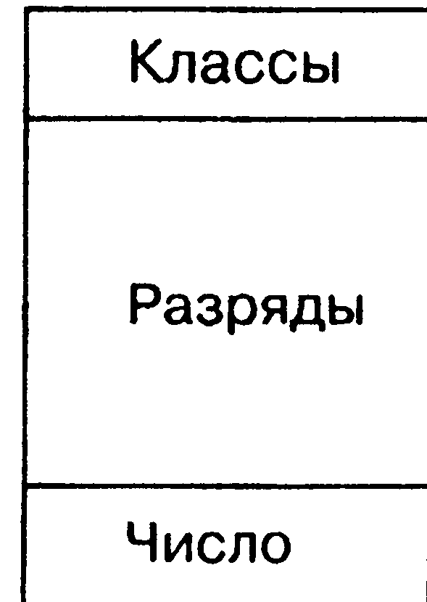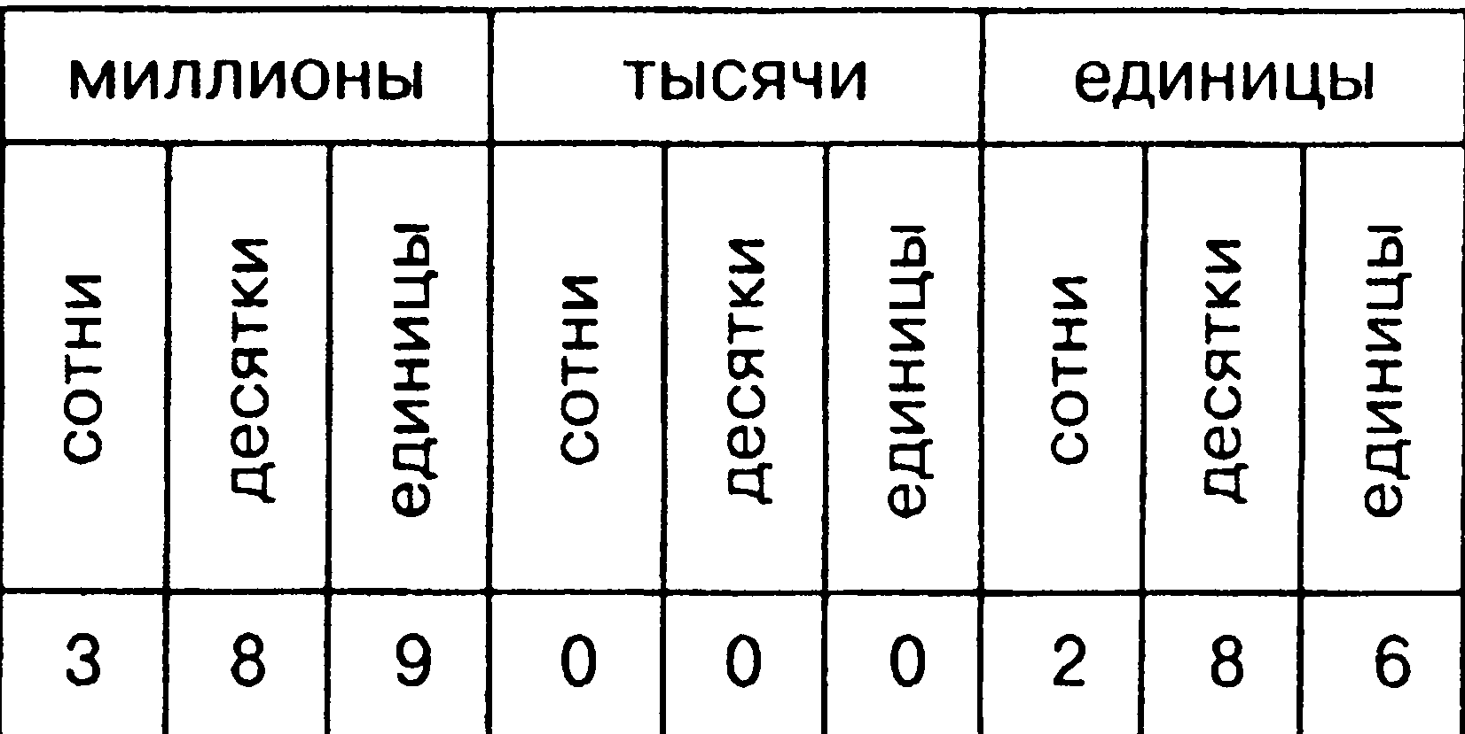
1. Прочитайте числа 15; 152; 514; 2537; 5007; 52 615. Что означает цифра 5 в записи каждого из этих чисел? Что означает цифра 0 в записи этих чисел?
Запишите цифрами числа: а) восемьсот девять; б) пять тысяч двести одиннадцать;
2. Сколько десятков в сотне? Сколько сотен в тысяче? Сколько десятков в тысяче? Сколько тысяч в миллионе?
3. Назовите число:
а) следующее за числом 99; б) предшествующее числу 300; в) следующее за числом 19 999;
г) предшествующее числу 1200; д) на 1 меньшее числа 700; е) на 1 большее числа 8999.
4. Найдите сумму:
а) 60 000 + 7000 + 300 + 50 + 9; б) 400 000 + 70 000 + 8000 + 600 + 5;
в) 900 000 + 3000 + 700 + 20; г) 8000 + 600 + 1.
5. В парфюмерном отделе купили: гель для душа за 42 р. 30 к. и шампунь за 110 р. Сколько сдачи должен дать продавец, если у вас купюра 500 р.? 1000 р.?
6. Выполните действия:
а) 24 кг 500 г + 35 кг 2 г • 18; в) 10 т 260 кг : 36 + 1 т 64 кг;
б) (87 р. + 35 к) • 25; г) 52 км 998 м : 66.
7. Выразите в миллиметрах: а) 3 см 2 мм; б) 1 дм 5 см 3 мм; в) 4 см.
Выразите в сантиметрах и миллиметрах: а) 44 мм; б) 405 мм.
8. Для личной гигиены девочки мама купила: шампунь за 23 руб. 40 к., дезодорант за 35 р. 70 к., крем для лица за 40 р. 85 к. Сколько стоит вся покупка?
9. . Девушка купила крем по цене 40 р. 80 к. и подала в кассу 100 р. Сколько сдачи получит девушка?
10. Выразите в метрах:
а) 3 км 300 м; б) 2 км 2 м; в) 5 км 20 м.
11. Выразите в километрах и метрах:
а) 4567 м; б) 5070 м; в) 15 500 м.
12. При посещении парикмахерской клиент воспользовался следующими услугами: мытьё головы – 15 руб., модельная стрижка 110 руб. Сколько денег заплатит клиент? Сколько сдачи получит, расплатившись купюрой в 500 руб.? в 1000 руб.?
13. Начертите отрезки АВ и ВС, где АВ = 5 см 7 мм, ВС = 4 см 3 мм.
14. Измерьте:
а) длину и ширину тетради;
б) расстояние, между концами расставленных большого и указательного пальцев; длину и ширину стола.
15. Клиентка воспользовалась услугами маникюрного кабинета: снятие лака -10 р. 50 к., полировка ногтей – 30 р. 15 к., маникюр -80 р., покрытие лаком 15 р. Сколько сдачи получит клиентка с 500 р.?
16. Отметьте в тетради точки М, А и К. Измерьте расстояния между точками М и А, А и К, К и М. За-
пишите результаты измерений.
17. Лыжник за 5 ч прошел 75 км. Сколько времени ему потребуется, чтобы с той же скоростью пройти 60 км?
18. Автобус шел 2 ч со скоростью 45 км/ч и 3 ч со скоростью 60 км/ч. Какой путь прошел автобус за эти 5 ч?
19. Решите задачи:
1) Мотоциклист едет со скоростью 95 км/ч, а скорость велосипедиста на 76 км/ч меньше. Во сколько раз скорость мотоциклиста больше скорости велосипедиста?
2) Скорость теплохода 45 км/ч, а скорость электровоза на 90 км/ч больше. Во сколько раз скорость теплохода меньше скорости электровоза?
20. Выразите:
а) в метрах: 15 км; 2 км 500 м; 6 км 90 м;
б) в километрах и метрах: 1 840 м; 7 035 м;,
в) в сантиметрах: 3 Дм 8 см; 1 м 68 см; 7 м 5 см; 70 мм; 980 мм;
г) в сантиметрах и миллиметрах: 65 мм; 92 мм; 548 мм. '
21. Геологи 4 ч летели на вертолете со скоростью 80 км/ч, а затем ехали верхом 2 ч со скоростью 12 км/ч. Какой путь проделали геологи за это время?
22. Выполните действия:
а) 10 р. 5 к • 37 + 6 р. 3 к.; в) 13 м 7 дм + 356 м 3 дм : 7; д) 108 м • 55 : 297;
б) 7 • (2 кг 39 г + 78 г);. г) (11 р. 77 к. + 2 р. 18 к) : 45. е) 28 р. 38 к. : 86 • 204;
23* Останкинская телевизионная башня в Москве состоит из железобетонной опоры высотой 384 м и металлической части, которая короче этой опоры на 229 м. Найдите высоту телевизионной башни.
24. Девушка купила 3 куска душистого мыла по цене 15 р. 50 к., крем для лица по цене 45 р. 50 к., крем для ног по цене 23 р. 50 к. крем для рук по цене 20 р.50 к. Сколько сдачи получит девушка с купюры в 500 р.? в 1000 р.?
Выполните действия:
25. Для ухода за новорожденным купили : 20 пеленок по 72 р. и упаковку памперсов за 370 р.. Сколько стоит вся покупка?

26. Выполните действия сверьте с ответами:

задания | Ответы
86,4+24·(40,6:29) | 120
68,6+23·(66,6:37) | 110
103,6+26·(26,6:19) | 140
86,8+27·(27,2:17) | 130
107,5+25·(32,3:19) | 150

27. Для перевозки зерна выделили три машины. На одну из них грузили по 3 т зерна, на вторую — на 1 т больше, чем на первую, а на третью машину — в 2 раза меньше зерна, чем на вторую. Сколько зерна перевезли эти машины, сделав по три рейса каждая?
28. Проверьте вычисления, выполните необходимые преобразования чисел полученных при измерении. Постройте самый маленький отрезок.
4 см 8 мм + 3 см 9 мм = 7 см 17 мм = 8 см 7 мм;
5 см 5 мм + 8 см 6 мм = 13 см 11 мм =
7 см 8 мм +2 см 2 мм = 9 см 10 мм =
10 см - 4 см 3 мм = 6 см 7 мм
29. Выполните действия:
1) 545 р. 88 к. – 66 к • 83; 3) 45 • (123 т 8 ц – 14 т 8 ц);
2) (28 м 23 см – 23 м 9 см) • 23; 4) 21 г • 106 – 1 кг 06 г.
30. Двое рабочих изготавливали одинаковые детали. Первый из них обслуживал 5 станков обрабатывающих по 11 деталей в час каждый. Второй рабочий обслуживал 4 станка, обрабатывающих по 15 деталей в час каждый. Сколько деталей изготовили оба рабочих за 8 ч работы? На сколько деталей второй рабочий изготовил больше, чем первый, за эти 8 ч?
31. Для инвалидов парикмахерская предоставляет скидку на простую стрижку в размере 25%. Сколько денег заплатит инвалид за стрижку стоимостью 65 руб.
32. Начертите прямые ДВ, CD, MN и КР, которые пересекаются в одной точке О. Назовите, все лучи, получившиеся на чертеже.
33. Постройте круг радиусом 3 см. Постройте в нем хорды длиной 1 см, 3 см, 6 см. Как можно назвать хорду длиной 6 см иначе другому? Можно ли в данном круге построить хорду длиной 8 см?
34. Семья из 3 человек, собираясь летом к морю, купила крем для загара по цене 92 р., увлажняющий крем по цене 50 р. 50 к., средство от комаров по цене 93 р. Сколько стоит вся покупка?
35.
Выразите:
а) в дециметрах: 5 дм 6 см; 3 дм 1 см; 9 см;
б) в центнерах: 24 ц 6 кг; 72 кг; 30 ц 65 кг;
в) в килограммах: 6 кг 339 г; 5 кг 58 г; 6 т 14 кг 8 г;
г) в тоннах и килограммах: 1,785 т; 24,300 т; 4,076 т; 5,050 т;
д) в метрах и сантиметрах: 3,78 м; 2,09 м;
е) в квадратных метрах и квадратных дециметрах 3,15 м²; 4,08 м².
36. Найдите длину каждого животного по рисунку 27. На сколько метров кит длиннее акулы? На сколько метров крокодил короче осьминога? Одно деление шкалы — 1 м.
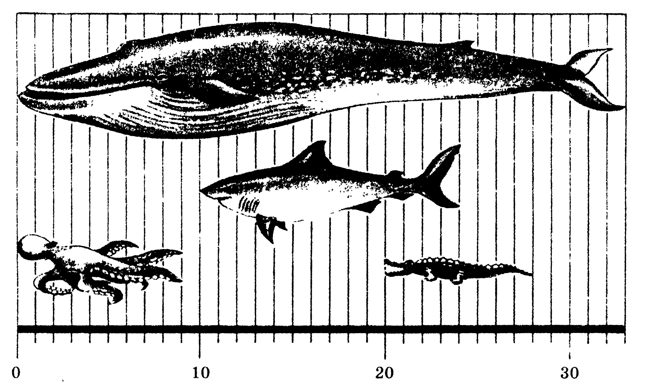
37. 36. Верны ли высказывания.
Любой квадрат – четырехугольник.
Любой четырехугольник-квадрат.
Ромб это параллелограмм, у которого все стороны равны.
У ромба и квадрата все стороны равны.
У квадрата и прямоугольника все углы прямые.
38. В следующей таблице указан рост учащихся. Назовите их фамилии: а) в порядке возрастания их роста; б) в порядке убывания их роста.
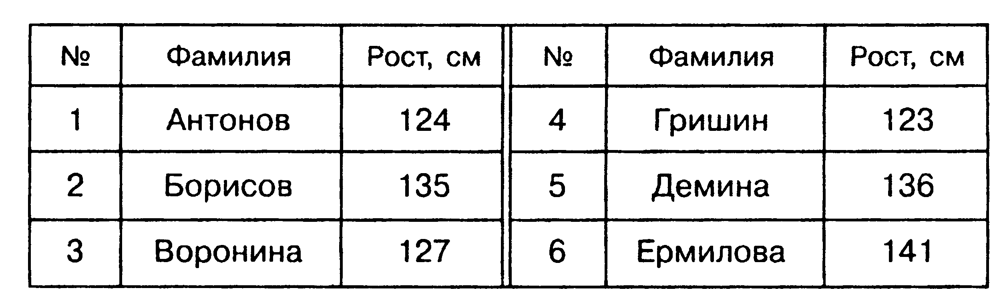
39. Площадь Староминского района 1060,3 км^{2.} Ейского района 1979 км^{2.} Шербиновского района 1377,1 км^{2.} Ленинградского района 1415,9 км^{2.} Каневского района 2486,1 км². Найти чему равна площадь одного района в среднем. Результат округлить до единиц. (1663,68 ≈ 1664 км²)
40. Чистка дубленки в химчистке "Диана" стоит 900 р. Для постоянного клиента делается скидка 10% .Сколько денег заплатит за чистку дублёнки постоянный клиент?
41. Чистка шубы стоит 550 руб., пальто-350 руб. костюма – 280 руб. Сколько денег надо заплатить за чистку этих вещей?
42. Одна набойка стоит 60 руб. Сколько денег заплатит клиент за набойки на 4 пары обуви?
43. Чистка свитера в химчистке «Диана» стоит 120 руб. , чистка брюк – 140 руб. Сколько денег заплатит клиент за чистку 4 брюк и 3 свитеров?
44. Все шесть граней куба — квадраты. Подумайте, какие из фигур, изображенных на рисунке, являются разверткой поверхности куба.

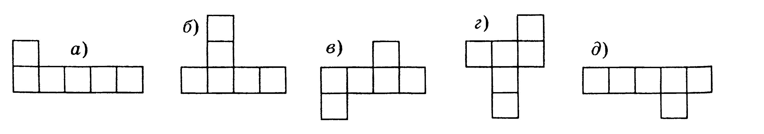
45. Вычислите площадь прямоугольника, если его стороны равны: а) 3,5 см и 4 см; б) 1,8 дм и 5 дм; в) 8 м и 1,2 м.
46. Простая мужская стрижка в парикмахерской стоит 65 руб. Клиент стрижется 1 раз в месяц. Сколько денег израсходует клиент за 6 месяцев? за год?
47. 27.02.05 клиент сдал в ремонт 2 ботинка для смены набоек из резины по 90 р. за каждую и пару сапог, чтобы поставить металлические набойки по цене 120 р. каждая. Он дал приемщику купюру в 500 р. Срок исполнения заказа 5 суток. Сколько сдачи получил клиент? Какого числа он может получить свой заказ?
48. По плану бригада из 13 рабочих должна была изготовить 1248 деталей за 10 ч. Благодаря уменьшению потерь рабочего времени бригада выполнила задание на 2 ч раньше. Сколько деталей изготавливал в час каждый рабочий?
Единиц измерения длины и массы в Древней Руси и в мире.
В Древней Русы в качестве единиц измерения длины применялись: косая сажень (248 см) — расстояние от пальцев левой ноги, до конца пальцев поднятой провой руки;
маховая сажень (176 см) — расстояние между концами пальцев расставленных в стороны рук;
локоть (45 см) — расстояние от концов пальцев до локтя согнутой руки.
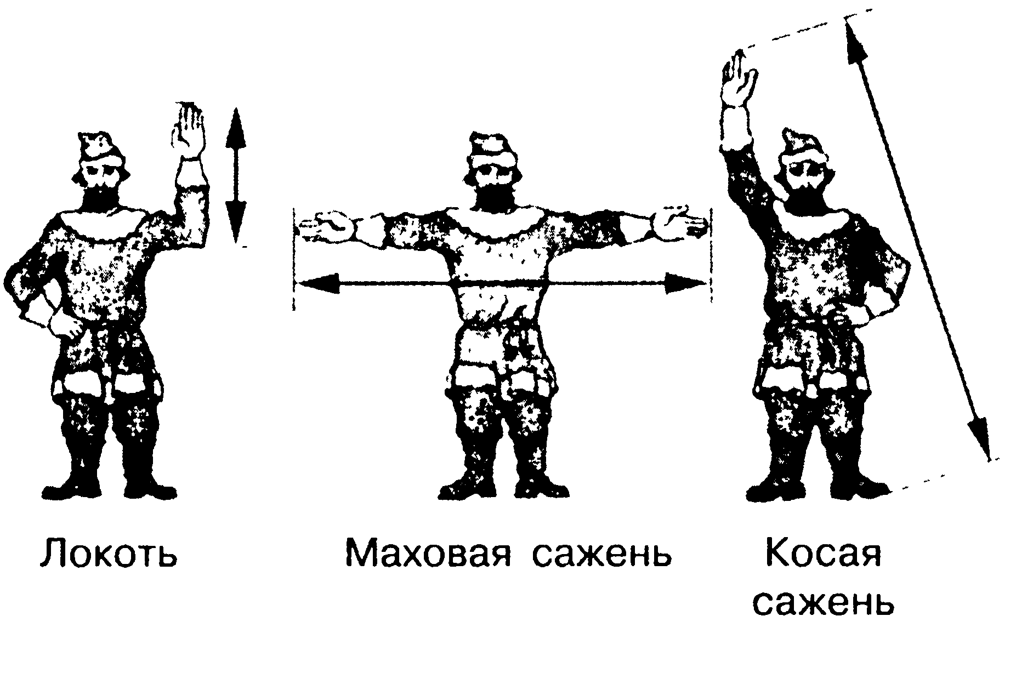
Множество единиц существовало и для измерения массы.
Наиболее древняя
русская мера — гривна, или гривенка (около 410 г).
Позднее появились золотники, фунты, пуды.
В связи с развитием торговли назрела необходимость установить четкие определения единиц и соотношения между ними. При Петре I русские меры были приведены в определенную систему:
1 верста = 500 саженям (1 км 67 м);
1 сажень = 3 аршинам (2131см);
1 аршин = 16 вершкам = 28 дюймам (71 см);
1 фут = 12 дюймам (30 см 5 мм):
1 пуд = 40 фунтам (гривенкам) (16 кг 400 г);
1 фунт = 96 золотникам (410 г).
49. К празднику женщина решила в парикмахерской покрасить волосы, сделать укладку и маникюр. По прейскуранту окраска волос стоит 130 р., укладка - 95 р., маникюр. - 105 р. Сколько денег клиентке нужно взять с собой?
50. Начертите отрезки МР, РК, КС такие, что: МР = 3 см, РК = 2 см 5 мм и КС = 4 см 8 мм.
51. Выполните действия: 1) 5488 - 66 • 83; 2) 45 • (1238 - 148); 3) (2823 - 2319) • 23; 4) 21 • 106 - 106.
52. Начертите прямую линию и отметьте 3 точки, не лежащие на этой прямой, и 4 точки, лежащие на ней. Обозначьте точки буквами.
53. Выразите в метрах и сантиметрах:
а) высоту терема, равную 3 косым саженям; б) длину отреза полотна, равную 15 локтям;
в) ширину горницы, равную 2 маховым саженям 3 локтям.
54. От туристского лагеря до города 84 км. Турист ехал на велосипеде из лагеря в город со скоростью 12 км/ч, а возвращался по той же дороге со скоростью 14 км/ч. На какой путь турист затратил больше времени и на сколь ко часов?
55. 1) Выразите в килограммах: 3 т 100 кг; 4 т 20 кг; 1 т 3 ц; 5 ц 30 кг; 3 т 4 ц 60 кг; 17 ц 8 кг. 6 ц 82 кг; в) 15 т 750 кг.
2) Выразите в граммах: 8 кг 600 г; 5 кг 30 г; 1 кг 15 г; 14 кг; 3 ц 12 кг 500 г; 2 ц 3 кг 50 г. 3 кг 900 г; 2 кг 70 г; 11 кг.
3) Выразите в килограммах и граммах: 5430 г; 3025 г.
4)Выразите в тоннах и килограммах: 62 500 кг; 7080 кг. 6000 кг; 18 000 кг; 7560 кг;
56. Выполните действия: а) (829 - 239) • 75; б) 3969 : (305 - 158); в) 2000 - (859 + 1085) : 243; г) 8991 : 111 : 3.
57. 1)Длина прямоугольного садового участка 86 м, а ширина 9 м. Найдите длину забора этого участка.
2)Одна из сторон прямоугольника 24 см, а другая в 3 раза больше. Найдите периметр прямоугольника.
3)Начертите квадрат со стороной 3 см. Вычислите его периметр.
58. Андрей ехал на автомашине из станицы в город со скоростью 55 км/ч. На всю дорогу он потратил 2 ч. Из города в станицу он ехал по той же дороге, но на мопеде со скоростью 22 км/ч. За сколько времени Андрей доедет до станицы?
59. Купили 3 кг картофеля, 3 кг свеклы, 4 кг моркови, 5 кг яблок, 6 кг капусты, 2 кг груш и 4 кг слив. Сколько было куплено килограммов овощей и сколько килограммов фруктов?
60. Две девочки собирали в лесу малину. Первая девочка собрала 1 кг 250 г малины, а вторая — на 300 г больше. Сколько граммов малины собрали две девочки вместе?
61. В одной пачке 23 книги, и в ней на 8 книг меньше, чем во второй, а в третьей пачке на 6 книг больше, чем во второй. Сколько всего книг в трех пачках?
62. В первый день собрали 127 т картофеля, что на 32 т меньше, чем во второй день. В третий день собрано на 40 т больше, чем в первый день. Сколько всего тонн картофеля было собрано за эти три дня?
63. Выполните действия: 1) 4428 : 123 - 33; 2) (8032 - 595) : 37; 3) 4000 - 3249 : 57; 4) 10 486 : (2455 - 2357).
64. В таблице указана стоимость (в млн. рублей) продукции мебельной фабрики за январь, февраль и март. Заполните пустые клетки таблицы:
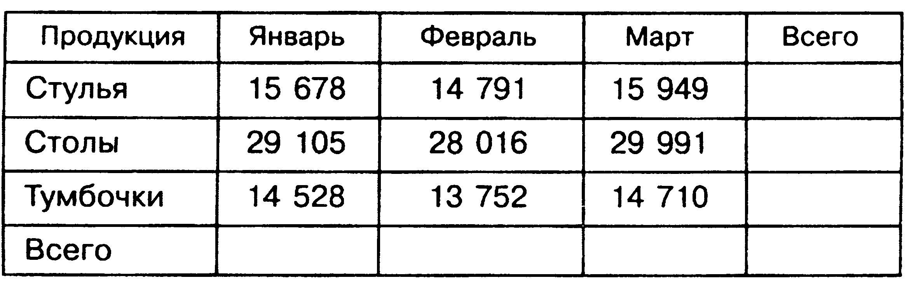
65
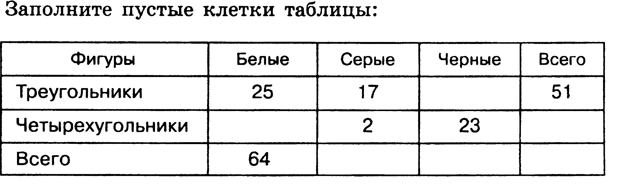
66. Длина прямоугольного садового участка 86 м, а ширина 9 м. Найдите длину забора этого участка.
67. Одна из сторон прямоугольника 24 см, а другая в 3 раза больше. Найдите периметр прямоугольника.
68. Начертите квадрат со стороной 3 см. Вычислите его периметр.
69. Всадник проехал 80 км за 5 ч. Сколько времени потратит на этот путь мотоциклист, если его скорость на 24 км/ч больше, чем скорость всадника?
70. Одно посещение бани стоит 68 руб. на одно лицо. Семья из 2 человек посещает баню каждую субботу. Сколько денег потратит семья на посещение бани в течение года?
71. При окраске коротких волос краску надо держать 30 мин., а на длинных 45 мин. В какое время надо смыть краску, если краску нанесли в 9 час. 30 мин. на короткие волосы? на длинные?
72. У мужчины нестандартная фигура. Пиджак ему пришлось шить в ателье. Стоимость пошива 1200 р. Для пошива пиджака было куплено 1,5 м ткани по цене 300 р. и 1,5 м ткани для подкладки по цене 120 р. Сколько денег заплатил Мужичина за пиджак, сшитый в ателье?
73 Врач назначил лекарство. Принимать 3 раза в день по 1 таблетке в течение 2 недель. В пластине 10 таблеток. Стоит пластина 17 р. 80 к. Сколько надо купить пластин, на весь курс лечения? Сколько будет стоить курс лечения?
74. Больному назначили курс лечения - 10 дней. Принимать лекарство надо 2 раза в день по 2 капсулы. В упаковке 50 капсул. Цена упаковки - 106 р. 30 к. Хватит ли одной упаковки на курс лечения? Какими купюрами и монетами можно расплатиться в кассе без сдачи?
75. В упаковке - 50 таблеток. Курс лечения - 20 дней. Принимать надо по 1 таблетке 3 раза в день.. Для профилактики гриппа врачи рекомендуют принимать дибазол в течение 2-х недель по одной таблетке в день. В упаковке 10 таблеток. Стоимость упаковки 1 р. 70 к. В семье 3 человека. Сколько упаковок дибазола нужно купить? Сколько будет стоить эта покупка?
76. Построить углы величиной 35º; 70º; 120º; 145º.
77. В треугольнике DKC сторона DK меньше стороны КС на 6 см и больше стороны DC на 2 см. Найдите периметр треугольника DKC, если DC = 18 см.
78. В четырехугольнике ABCD сторона AD на 4 см 6 мм больше сто - роны АВ, а АВ = ВС = CD = 13 см. Найдите периметр четырехугольника ABCD.
Выразите в килограммах: 3000 г; 15 000 г; 4 т; 17 ц.
222. Выразите в граммах: 5 кг 421 г; 6 ц 14 кг; 2 т 765 кг 123 г.
223. Начертите отрезок АВ длиной 7 см и отрезок CD, равный
Выразите:
а) в метрах: 5 км; 5 км 30 м; 200 дм; 30 000 см;
б) в дециметрах: 3 м; 7 м 9 дм; 500 см; 7000 м.
:
1) Периметр треугольника 28 см, а периметр прямоугольника в 4 раза больше. На сколько сантиметров периметр треугольника меньше периметра прямоугольника?
2) Периметр треугольника 36 см, а периметр прямоугольника в 3 раза меньше. На сколько сантиметров периметр треугольника больше периметра прямоугольника?

Площадь. Формула площади прямоугольника
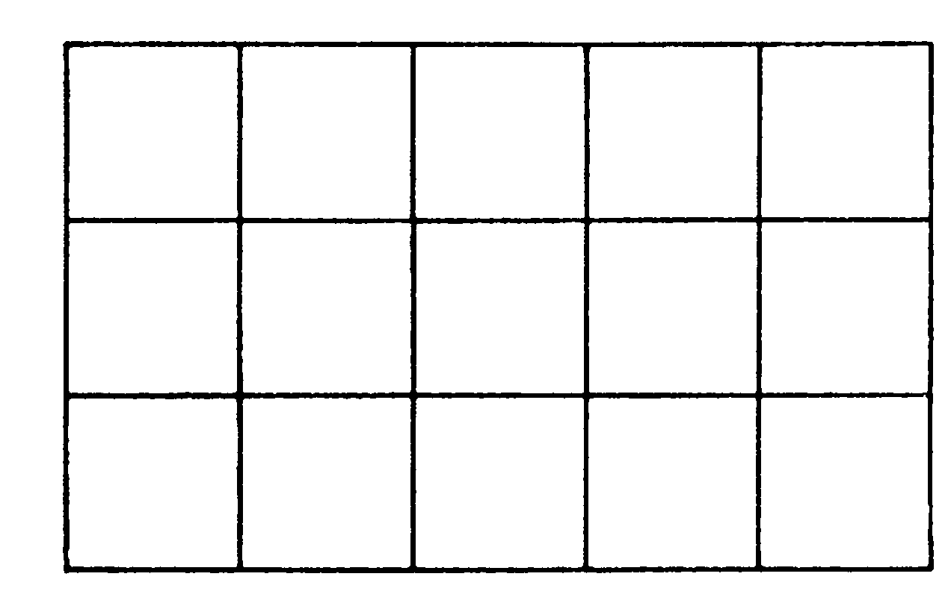
Прямоугольник на рисунке состоит из 3 полос, каждая из которых разбита на 5 квадратов со стороной 1 см. Весь прямоугольник состоит из 5 • 3 = 15 таких квадратов, и его площадь равна 15 см²2.
Чтобы найти площадь прямоугольника, надо умножить его длину на ширину. Запишем это правило в виде формулы. Площадь прямоугольника обозначим буквой S, его длину — буквой а, а ширину — буквой Ь.
Получаем формулу площади прямоугольника: S = а*b.
Квадрат — это прямоугольник с равными сторонами.
Если сторона квадрата равна 4 см, то его площадь равна 4 см • 4 см= 16 см²
Если сторона квадрата равна а, то площадь S = a • a .
Единицы измерения площадей
Для измерения площадей пользуются следующими единицами:
1 квадратным миллиметром (1 мм²),
1 квадратным сантиметром (1 см²), 1 см²=100 мм²
1 квадратным дециметром (1 дм²) 1 дм²=100 см²
1 квадратным метром (1 м²) 1 м²=100 дм²
1 квадратным километром (1 км²). 1 км²=1 000 000 м²
Например, квадратный метр — это площадь квадрата со стороной 1 м
квадратный миллиметр — это площадь квадрата со стороной 1 мм.
Площади полей измеряют в гектарах (га).
Гектар — это площадь квадрата со стороной 100 м. 1 га = 10 000 м².
Площади небольших участков земли измеряют в арах (а). Ар (сотка) — площадь квадрата со стороной 10 м. Значит, 1 а = 100 м².
80.1) Найдите площадь прямоугольника, длина которого равна 5 см, а ширина — 2 см.
2)Найдите площадь квадрата со стороной 15 см.
3)Длина прямоугольника 65 см, а его ширина в 5 раз меньше. Чему равна площадь прямоугольника?
81. Игорь живет на расстоянии 48 км от районного центра. Путь от дома до районного центра он проехал на велосипеде со скоростью 16 км/ч, а обратный путь по той же дороге он проехал со скоростью 12 км/ч. На какой путь Игорь затратил меньше времени и на сколько часов?
82. Город был основан 8 веков назад. Строительство крепости в городе продолжалось пятую часть времени его существования. Сколько лет строилась крепость?
83. Турист на автобусе проехал 40 км, что в 5 раз больше того пути, который он прошел пешком. Какой общий путь проделал турист? 94. От рулона проволоки отрезали 39 м, после чего в нем осталось 79 м. Сколько метров проволоки было в рулоне?
84. Кит длиннее, чем акула, на 20 м. Какова длина акулы, если длина кита 33 м?
85. На шкале времени деления обозначают один век:
Покажите на шкале:
а) начало и конец второго века; б) конец шестого века; в) седьмой век; г) середину двенадцатого века;
д) первую половину семнадцатого века.
86. Сколько лет составляют два века? Полвека? Четверть века? Сколько веков составляют 300 лет? 500 лет? 1000 лет?
87. Школьники трех классов помогали в уборке картофеля. Один класс собрал 230 кг картофеля, другой — на 20 кг больше, чем первый, но оба класса собрали вместе на 40 кг меньше, чем третий класс. Сколько килограммов картофеля было собрано тремя классами?
88. Квартира состоит из трех комнат. Первая комната на 5 м² меньше второй, а вторая на 8 м² меньше третьей. Найдите общую площадь трех комнат, если площадь самой маленькой из них равна 10 м².
89. За неделю собрали 6500 кг винограда, из которых 650 кг передали в детский сад, а остальной виноград отправили в город в ящиках. Сколько ящиков с виноградом отправили в город, если в каждом ящике было 13 кг винограда?
90. Автомобиль должен пройти 863 км. В первый день он прошел 487 км. Сколько километров ему осталось пройти?
91. 1) Найдем площадь прямоугольника, если его длина равна 8 м 30 см, а ширина — 14 см.
2)Найдем площадь прямоугольника, длина которого 6 дм, а ширина 30 см.
92. Точка С лежит на отрезке А£. Найдите длину отрезка АС, если АВ - 38 см, а СВ = 29 см.
93. Масса 1 л воды равна 1 кг, а 1 л бензина — на 270 г меньше. Найдите массу 1 л бензина.
94. Один станок-автомат изготовил 1235 деталей, а второй — 1645 деталей. На сколько деталей второй станок изготовил больше, чем первый?
95. С двух участков земли собрали 96 мешков картофеля. С первого участка собрали 54 мешка. На сколько мешков картофеля меньше собрали со второго участка, чем с первого?
96. . Выполните действия:
38 т • 216 : 57 + 37 т 800 кг : 108 – 10 т.
97. Ученик вышел из дома в 7 ч 45 мин. и был в школе в 8 ч 30 мин. Сколько времени занял путь от дома до школы? В какое время ему надо выйти из дома, если 1-й урок начинается в 9 часов? Рассчитайте время своего выхода из дома в школу.
98. Ученик едет до школы на трамвае и автобусе. Сколько денег он тратит на дорогу в день, если стоимость одной поездки в наземном транспорте составляет 7 р.?
99. Ученик едет до школы на трамвае и автобусе. Стоимость одной поездки – 7 р. Сколько денег он тратит на дорогу в день? За 5 учебных дней? За месяц? Сколько денег учащийся сэкономит, если купит месячный льготный проездной билет за 75 р.?
100. Ученик выходит из дома в 7 ч 55 мин, приезжает в школу в 8 ч 45. Сколько времени ученик тратит на дорогу?
101. Сколько раз в неделю ученик ездит в школу? Сколько учебных дней в сентябре? На сколько меньше выходных дней, чем учебных?
102. Какими видами транспорта ты едешь до школы? Сколько стоит твой проезд до школы? До школы и обратно? Сколько времени занимает дорога до школы и обратно?
103 Масса бегемота 5 ц 25 кг, а масса его детеныша на 4 ц 32 кг меньше. Выразите общую массу бегемота и его детеныша в килограммах.
104. Прямоугольный участок земли имеет длину 85 м и ширину 47 м. Найдите периметр этого участка.
105.1) Найдите площадь квадрата со стороной 15 дм.
2)Найдите площадь прямоугольника, если его длина равна 4 м 12 см, а ширина в 4 раза меньше.
106. Длина прямоугольного поля равна 4 км 300 м, а его ширина на 1 км 600 м меньше. Найдите площадь поля и выразите ее в гектарах.
2) Найдите площадь прямоугольника, если его ширина 5 дм, а длина в 4 раза больше. Выразите эту площадь в квадратных метрах.
107. Выразите:
а) в квадратных метрах: 5 га; 3 га 18 а; 247 соток; 16 а;
б) в гектарах: 420 000 м²;
в) в арах: 43 га; 4 га 5 а; 30 700 м²
г) в гектарах и арах: 930 а; 45 700 а.
108. По дороге движутся навстречу друг другу пешеход и велосипедист. Сейчас расстояние между ними 52 км. Скорость пешехода 4 км/ч, а скорость велосипедиста 9 км/ч. Какое расстояние будет между ними через 1 ч; через 2 ч; через 4 ч? Через, сколько часов пешеход и велосипедист встретятся?
109. Турист на автобусе проехал 40 км, что в 5 раз больше того пути, который он прошел пешком. Какой общий путь проделал турист?
110. Решите с помощью уравнения задачу:
а) В корзине было несколько грибов. После того как в нее положили еще 27 грибов, их стало 75. Сколько грибов было в корзине?
б) В мотке было несколько метров проволоки. После того как отрезали 9 м, осталось 25 м. Сколько метров проволоки было в мотке?
в) Электропоезд был в пути 1 ч 15 мин. Некоторое время он затратил на остановки, а двигался 46 мин. Сколько времени затрачено на остановки?
г) В спортивном лагере 322 человека. Когда несколько человек ушли в поход, в лагере осталось 275 человек. Сколько человек ушли в поход?
д) Скорость автомашины уменьшили на 45 км/ч, и она стала равной 35 км/ч. Какова была скорость машины раньше?
е) Через 9 лет Вите исполнится 20 лет. Сколько лет ему сейчас?
111. Решите с помощью уравнения задачу:
а) Продолжительность дня с 7 октября до 19 ноября уменьшилась на 3 ч и стала равной 8 ч. Какой была продолжительность дня 7 октября?
б) В пакете было 350 г сахара. Когда в него добавили еще сахару, в нем стало 900 г. Сколько граммов сахару добавили в пакет?
112. Имелось 65 л фруктового сока. Из них 20 л дали детям во время завтрака, а остальной сок разлили в трехлитровые банки. Сколько банок для этого потребовалось?
113. Масса 11 ящиков яблок 4 ц 62 кг, а масса 18 ящиков груш 6 ц 12 кг. На сколько килограммов масса одного ящика яблок больше массы одного ящика груш?
114. Найдите значение выражения:
а) 37 кг 296 г : 37 – 17 кг 780 г : 35 ; б) (50 р. 4 к. • 37 - 158 0 р. 92 к.) : 4 + 16 р. 12 к..
115. Найдите значение выражения:
а) 50 см + (2 • 7 м 64 см); б) 12 р. 5 к. + 4 • 80 к.); в) (11 кг 1 г • 2) • 35; г) (40 т 2 ц • 125) - 8 т 5 ц
116. Найдите значение выражения:
а) 48 м 3 дм • 2 • 5; б) 4 • 5 • 33 р. 3 к.; в) 25 р. 86 к. • 4; г) 25 кг 3 г • 40.
117. В магазин привезли 5 ящиков с красками. В каждом ящике 144 коробки, а в каждой коробке 12 тюбиков с красками. Сколько тюбиков привезли в магазин?
118. Столяр и его помощник должны сделать 217 рам. Столяр в день делает 18 рам, а его помощник — 13. Сколько рам им останется сделать после двух дней, работы? четырех дней работы? семи дней работы?
119. Для покраски двери требуется 800 г белил, а для покраски окна на 200 г меньше. Сколько белил потребуется, чтобы покрасить 3 окна и 4 двери?
120. Построили 5 коттеджей по 80 м² жилой площади и 2 коттеджа по 140 м². Какова жилая площадь всех этих коттеджей?
б) Масса контейнера с четырьмя книжными шкафами 3 ц. Какова масса пустого контейнера, если масса одного шкафа 58 кг?
121. Привезли 12 ящиков яблок, по 30 кг в каждом, и 8 ящиков груш, по 40 кг в каждом. Сколько привезли фруктов?
122. Выполните действия:
а) (52 р 7 к – 39 р. 30 к.) • 8; б) 54 р. 23 к. • 35; в) 38 к.• 65 - 16 р. 63 к.; г) (24 ц 7 кг - 18 ц 9 кг) • 69 + 1 ц 27 кг); д) 12 м 7 см • 15 + 1 м 38 см • 32; е) (12 р. 03 к + 28 р. 37 к. – 19 р. 81 к.) • 21.
123. Запишите названия животных в порядке возрастания их массы: курица — 1800 г, овца — 60 кг, индюк — 15 кг, слон — 4 т 5 ц, голубь — 400 г, верблюд — 7 ц.
124. Выполните действия:
1) 44 т – 24 кг • 18; 2) 83 • 250 г – 14 кг 918 г : 4;
123. Спектакль начался в 19 ч. Продолжительность спектакля 2 ч. На дорогу от дома до театра семье надо затратить 40 мин. В какое время семья будет дома после спектакля?
124. Музей работает 6 дней в неделю. Выходной день в понедельник. Санитарный день - последний четверг каждого месяца. Посчитайте, в какие числа в этом месяце музей не работает?
125. Время работы музея: начало - 10.00, окончание - 18.00, вход до 17-00. На осмотр всех залов уход не меньше 4 часов. Успеет ли посетитель осмотреть весь музеи, если придет к 12 ч? К 14 ч? К 16 ч? Сколько времени будет у него на осмотр, если он придет к 17 ч.?
126. Стоимость подписки на журнал "Крестьянка" на полгода с доставкой на дом 375 р., а до востребования - 340 р. Сколько денег мы экономим, подписывая журнал до востребования на год?
127. Подписка на газету для семейного чтения "Всё обо всем" на 3 месяца стоит 42,17 р., а на 6 месяцев - 65,8 р. Какая подписка выгоднее: на 3 или на 6 месяцев? Сколько денег можно сэкономить за каждый месяц?
128. Конверт для письма стоил 5 р., открытка - 15 р. Праздничные поздравления были посланы бабушке, тете, сестре, дяде. Сколько всего денег, потратили на поздравления?
129. Письмо из Москвы на расстояние 300 км идет до адресата в течение недели. В какое время надо послать поздравительную открытку к Новому году?
130. При отправке простой телеграммы 1 слово стоит 80 к. Сколько будет стоить телеграмма из 9 слов, если еще надо заплатить телеграфный сбор 4 р.?
131. При отправке срочной телеграммы 1 слово стоит 1 р. 60 к.. Сколько будет стоить телеграмма из 8 слов, если еще надо заплатить телеграфный сбор 4 р.?
133. Простая телеграмма идет до адресата 10 часов, срочная 5 часов. В какое время доставят адресату простую телеграмму, если вы сдали на почте её в 8 ч 30 мин? В какое время доставят адресату срочную телеграмму, если вы сдали на почте её в 18 ч 30 мин?
Прямоугольный параллелепипед
Спичечный коробок, деревянный брусок, кирпич дают представление о прямоугольном параллелепипеде. Поверхность прямоугольного параллелепипеда состоит из 6 прямоугольников (рис. 78), каждый из которых называют гранью прямоугольного параллелепипеда. Противоположные грани прямоугольного параллелепипеда равны. Стороны граней называют ребрами параллелепипеда, а вершины граней — вершинами параллелепипеда.
У прямоугольного параллелепипеда 12 ребер и 8 вершин. Прямоугольный параллелепипед имеет три измерения — длину, ширину и высоту. Куб — это прямоугольный параллелепипед, у которого все измерения одинаковы. Поэтому поверхность куба состоит из 6 равных квадратов.
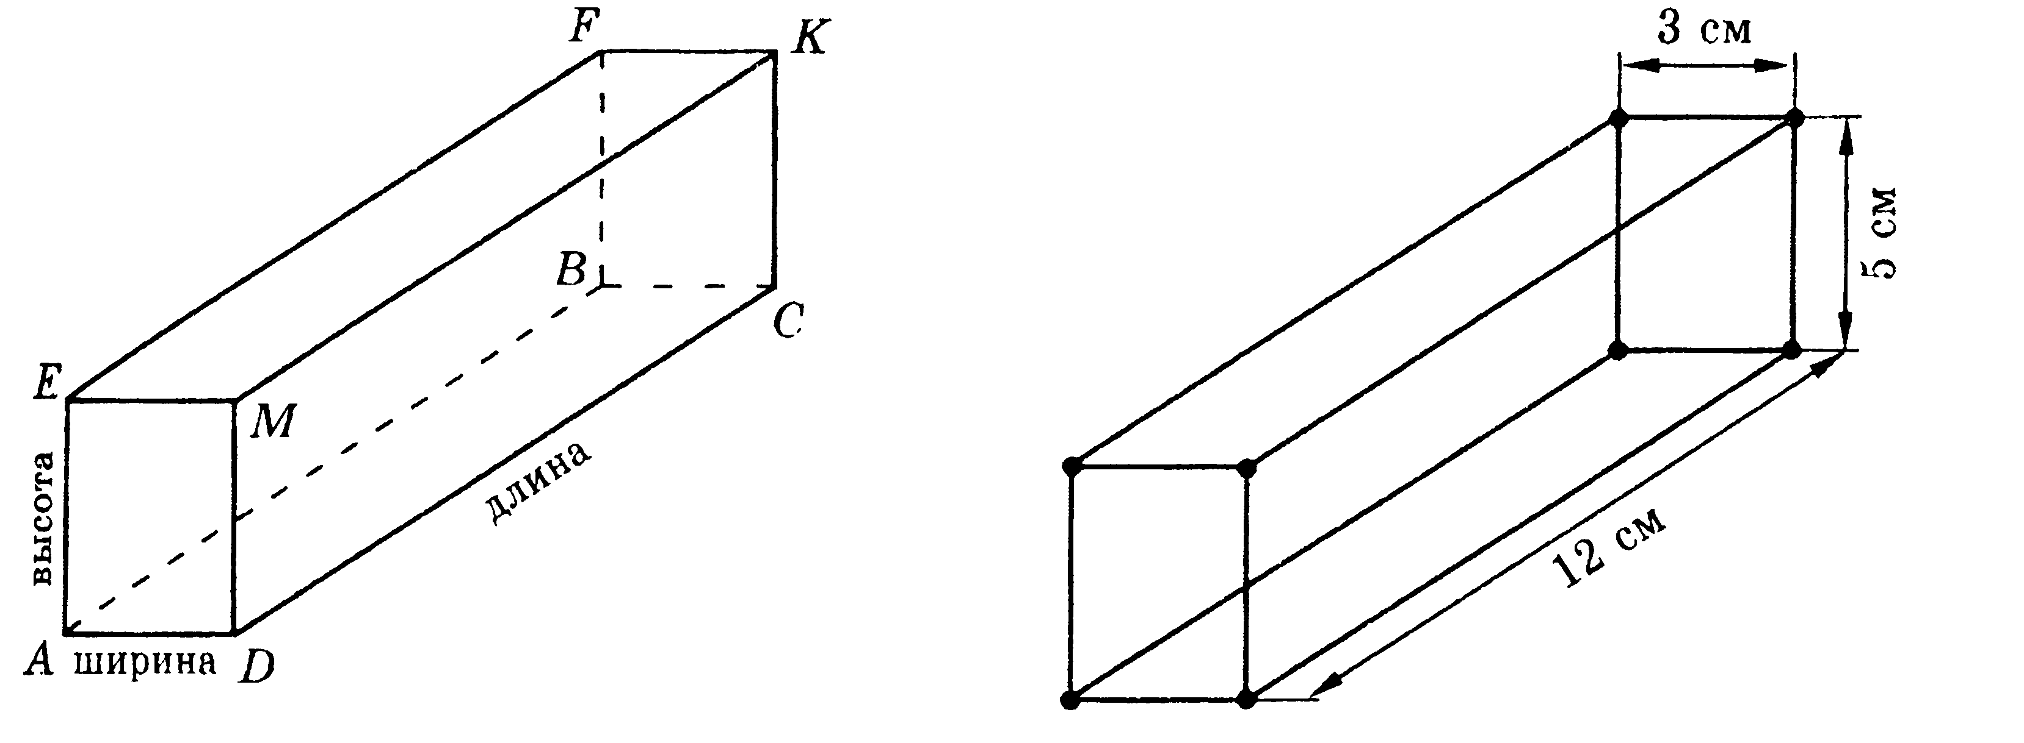
Объем прямоугольного параллелепипеда.
Для измерения объемов применяют следующие единицы: кубический миллиметр (мм³), кубический сантиметр (см³), кубический дециметр (дм³), кубический метр (м³), кубический километр (км³).
(Например: кубический сантиметр — это объем куба с ребром 1 см
Фигура состоит из 4 кубиков с ребром 1 см. Значит, ее объем равен 4 см³.
Чтобы найти объем прямоугольного параллелепипеда, надо его длину умножить на ширину и на высоту.
Формула объема прямоугольного параллелепипеда имеет вид
V = abc, где V — объем; а, Ь, с — измерения.
1 м³ = 1000 дм³ .
1 дм³ = 1000 см³;
1 см³ = 1000 мм³;
1 км³ = 1 000 000 000 м³ .
134. Из кубиков с ребром 1 см составлены фигуры. Найдите объемы этих фигур.
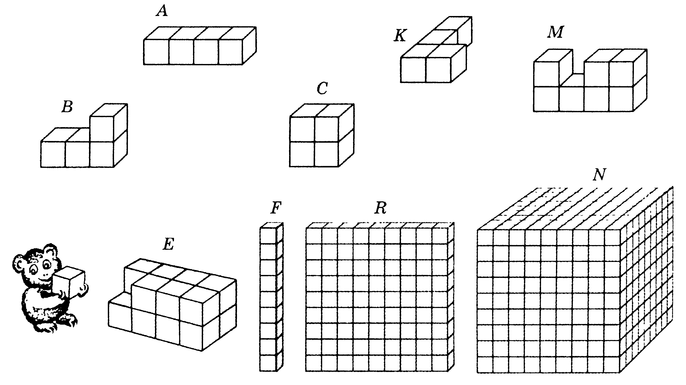
135. Найдите объем прямоугольного параллелепипеда, если
а) а = 6 см, Ь = 10 см, с = 5 см;
б) а = 30 дм, b = 20 дм, с = 30 дм;
в) а = 8 дм, b = 6 м, с = 12 м;
г) а = 2 дм 1 см, Ь = 1 дм , с = 8 см;
д) а = 3 м, b = 2 дм, с = 15 см.
136. Найдите значение произведения:
25 • 1,035; 3 • 0,13 ; 0,5 • 2; 75 • 79,6 ; 1,2 • 709 .
а) 57,48 • 90 + 42,52 • 93; б) 6,395 • 8 + 6,395 • 16; в) 104,76 • 37 - 94,76 • 3; г) 0,78 • 49 - 396,6 • 7.
137. Выполните действия:
а) 9,8 + 23,7 + 6,2 + 55,1 б) (5,1 + 1,38) - 3,4 в) 44,2 - (15,7 + 23,45) г) 0,056 + 0,044- 0,037 д) 3,45 - 3,44 + 0,024
138. Найдите значение выражения: а) (6 - 4,94) • 25 - 2,35; б) 28,6 + 11,4 • (6,595 + 3,405);
в) 18 • (8,2 4- 3,75) - 1,051; г) 204 • 6,5 4- 3,8 • 18; д) 67,45 - 7,45 • (3,8 + 4,2); е) 7,2 • 36 + 4,8 • 54.
138. Скорость движения Земли вокруг Солнца 29,8 км/с, а скорость Марса на 5,7 км/с меньше.
Какой путь пройдет каждая из планет за 3 с; за 5 с; за 15 с; за 1 мин?
139. Площадь одного поля 207,5 га, а площадь второго на 17 га больше. Сколько пшеницы собрали с обоих полей, если с каждого гектара первого поля собирали 54 ц, а с каждого гектара второго —46 ц?
140. Вычислите:
0,3 • 3; 0,26 - 0,02; 0,125 • 8; 2,7 • 10; 0,7 • 5; 0,34 + 0,6; 0,04 х 5; 0,1 • 3; 0,06 +4; 1 - 0,8; 0,25 • 4;
0,691 х 100; 8-0,04; 0,74 + 0,26; 1,5+6; 15-0,01; 0,55-0; 3-0,44; 0,18 х 5; 3,8 х 1000.
141. Выполните деление: а) 61,699 : 158; б) 1,313 : 13; в) 46,002 : 164; г) 1,717 : 17.
142. Выполните умножение: а) 0,2 • 3; б) 0,25 • 4; в) 2,87 • 5 г) 1,4 • 4; д) 0,85 • 4; е) 5,497 • 6 ж) 8,5 • 1
143. Длина школьного коридора 30,4 м, а ширина 5 м. Найдите его площадь в квадратных метрах.
144. Вычислите:
а) 8,3 р. + 1 р. 7 к.; б) 2,5 м + 1,2 м + 36 дм ; в) 71,4 ц - 702 кг;
г) 8,8 р + 97 к. – 25 к + 3,7 р.. д) 0,75 р + 2,45 р. + 209 к. е) 66,6 дм - 44,4 дм + 811 см
145. Выполните деление:
а) 7,56 : 6; б) 6,944 : 2; в) 14,976 :72; г) 0,161 : 7; д) 456 : 38; ж) 168392 : 56; з) 0,468 : 9; и) 182 : 13;
к) 24576 : 48; л) 131,67 : 57; м) 1651 : 127; н) 0,824 : 8; о) 189,54 : 78; п) 4608 : 384; р) 10,5 : 35; с) 636 : 12; 146. Веревку разрезали на две части. Длина одной части 3,25 м, а длина другой части в 2 раза больше первой. Какова была длина веревки?
147. В первый пакет вошло 6,72 кг муки, во второй пакет в 2 раза больше. Сколько килограммов муки вошло в оба пакета?
148. На приготовление уроков Боря затратил 2 ч 15 мин -,на прогулку на 1 ч. 25 мин. меньше. Сколько времени ушло у Бори на прогулку и на приготовление уроков?
149. За 2 ч мальчик прошел 8 км. Сколько километров он пройдет с той же скоростью за 4 ч?
150. Выполните действия:
а) (130,2 - 30,8) : 28 - 21,84: б) 8,16 : (1,32 + 3,48) - 0,345; в) 3,712 : (7 - 3) + 1,3 • (27 + 66);
г) (3,4 : 17 + 0,57 : 19) • 49 ; д) (4,44 : 37 - 0,56 : 2,8) : 5 - 0,8; е) 10,79 : 8,3 • 0,7 - 0,46
151. Выполните деление:
а) 22 р. 7 0 к. : 10; 23 м 30 см : 10; 3 т 140 кг : 10; 96 м : 10;
б) 304 км : 100; 42 кг 500 г : 100; 2 т 500 кг : 100; 9 м : 100; 3 км : 100;
в) 143 м 4 дм : 12; 1 км 488 м : 124
152. Найдите значение частного:
а) 1701 : 63; б) 1598 : 47; в) 1932 : 84; г) 39,156 : 7,8; д) 45 : 18; ж) 74256 : 18,2.
153. В двухкомнатной квартире площадь одной комнаты 20,64 м², а площадь другой комнаты в 2 раза меньше. Найдите площадь этих двух комнат вместе.
154. Двигатель за 7 ч расходует 105 л горючего. Сколько литров горючего израсходует двигатель за 3 ч?
155. Выполните действия:
а) (21,24 : 9 + 1,02 • 32) : 5; б) 4,26 : 3, + (792 - 78) • 35; в) (3, 1 : 2 • 54 - 4,03) ; г) 6,93 + 0,36 • 42 - 3,5.
156. В магазин завезли 2,8 т пряников. До обеда было продано  этих пряников. Сколько тонн пряников осталось еще продать?
157. Для подросшего за лето сына, купили ботинки по цене 530 р., сменную обувь для школы по цене 215 р. и спортивную обувь для уроков физкультуры по цене 375 р. Сколько денег заплатили за всю обувь?
158. Стоимость костюма 4600 р. При распродаже сделали скидку 15%. . Сколько денег заплатили за костюм?
159. Ботинки, купленные на рынке за 500 р. прослужили один сезон, а ботинки, купленные в магазине за 1200 р. прослужили 5 лет. Сколько денег вы потратите в течение 5 лет, если будете покупать ботинки на рынке? Сколько денег вы сэкономите за это время, купив дорогие ботинки?
160. В фирменном магазине брюки стоят 1200 р., а в магазине "Секонд-хенд" 340 р. Сколько денег можно сэкономить, купив 2 пары брюк в магазине "Секонд-хенд"?
161. Пиджак стоит 720 р., а брюки 570 р. Сколько стоит весь костюм?
162. Дубленка стоит 18000 р. Сколько денег надо откладывать семье ежемесячно, чтобы приобрести покупку через полгода? Через 3 месяца?
163. К зиме сыну купили тёплую куртку по цене 3200 p., зимние ботинки по цене 1320 р., меховую шапку по цене 2700 р. и перчатки по цене 300 р. Сколько денег потратила семья на покупку зимних вещей для сына?
164. К зиме сыну купили тёплую куртку по цене 3200 p., зимние ботинки по цене 1320 р. Сколько денег потратила семья на покупку куртки и ботинок?
165. Для пошива мужского костюма купили 2 м 70 см ткани по цене 378 р. Сколько денег заплатили за ткань?
166. При шитье мужского костюма на пиджак расходуется 1 м 50 см ткани, а на брюки 1 м 20 см. Сколько ткани нужно купить для пошива костюма?
167. Для пошива брюк купили 1 м 20 см ткани по цене 275 р., а для пошива пиджака купили 1 м 50 см ткани по цене 473 р. Сколько денег заплатили за всю ткань?
168. Выполните действия:
а) 68,7 р - (44 к. + 0,37 р.); в) 504 т - 47,9 т + (587 кг – 49 кг);
б) 90,4 м + 654 дм - 90 м 8 дм ; г) 17,654 кг - (37 кг - 22,9 кг) + 345 г.
169. Вместо звездочки поставьте знак >, = или < так
а) 0,483 * 0,479; в) 95,3 * 95,300; б) 4,781 * 4,79; г) 0,45 * 0,065.
170. Длина комнаты 4 м. ширина 3 м. высота потолков 3 м. При расчёте за ремонт учитывают площадь потолка и площади 3 стен (не учитывается стена с окном). Рассчитайте площадь поверхности, за которую берется оплата малярных работ. Сколько это будет стоить, если ремонт 1 м² стоит в среднем 240 р.?
171. В коммунальной квартире проживает, семья, Ивановых и Петровых. В семье Ивановых 3 человека, а в семье Петровых - 2 человека. За месяц расход электроэнергии составил 150 кВт/ч. Стоимость 1 кВт/ч - 1 р. 22 к. Сколько денег за электроэнергию заплатила каждая семья?
172. Телевизор стоит 7990 р., а видеомагнитофон 3780 р. Для покупателя, имеющего дисконтную карту, сделали скидку 5%. Сколько денег заплатил за телевизор и видеомагнитофон покупатель?
173. По назначению врача больной должен принимать по 2 таблетки 3 раза в день в течение 3 недель. В одной упаковке 10 таблеток. Стоимость упаковки - 17 р. 85 к. Сколько будет стоить курс лечения?
174. По назначению врача больной должен принимать по 3 таблетки в день. Курс лечения 1 месяц. В одном флаконе 45 таблеток. Цена флакона 62 р. 70 к. Сколько будет стоить курс лечения?
175. Для приготовления домашнего печенья, хозяйка израсходовала 1 стакан муки (250 г) по цене 20 р., 1 пачку маргарина по цене 7 р. 50 к. и пачку творога по цене 14 р. 60 к. Чему равна стоимость домашнего печенья?
176. В Москве установлена величина прожиточного минимума для населения в 2003 г. - 3209 р. 01 к., в том числе для трудоспособного населения - 3629 р. 49 к., для пенсионеров - 2287 р. 7З к., для детей - 3031 р. 76 к. Отец зарабатывает 7625 р., мать - 3400 р., пенсия бабушки - 2224 р. В семье 2 детей. Каков бюджет семьи? Соответствует ли он установленному прожиточному минимуму?
177. В Москве величина прожиточного минимума на душу населения 3209 р. 1 к. Для трудоспособного населения - 3629 р. 49 к., для пенсионеров - 2287 р. 73 к., для детей - 3031 р. 76 к. В Российской Федерации прожиточный минимум в 2003 году составил: для трудоспособного населения- 2328 р., для пенсионеров -1629 р., для детей - 2119 р. Сравните прожиточный минимум в Москве и Российской Федерации для разных категорий населения. Прожиточный минимум на одного человека составляет примерно 3000 р. в месяц. Расходы на питание на одного человека равны примерно 30% от суммы прожиточного минимума. В семье 4 человека. Чему будут равны расходы на питание для этой семьи?
178. По пенсионному вкладу сроком на 1 год банк выплачивает 11 % годовых. Пенсионер внес на сберегательную книжку 10 000 р. Сколько денег он получит по истечении срока?
179. Вкладчик сроком на 3 месяца оформил вклад, по которому банк выплачивает 6% годовых, и внес на сберегательную книжку 20 000 р. Сколько денег получит вкладчик через 3 месяца?
180. У служащего оклад __ р., каждый месяц ему выплачивают премиальные в размере __ % от оклада. Из зарплаты вычитают: подоходный налог в размере 12% от оклада, в пенсионный фонд и профсоюз - по 1 % от оклада. Чему равен ежемесячный доход служащего?
181. Семья из 4 человек (мама, папа и двое детей школьного возраста) раз в месяц обязательно посещает музеи. Примерная стоимость взрослого билета 25 р., а детского - в 2 раза меньше. Сколько денег потратит семья на посещение музея за три месяца?
182. У девушки было 500 р., она купила билет в театр стоимостью 320 р. Cколькo денег осталось у девушки?
183. Билет в театр стоит 870 р., в буфете зритель потратил 68 р. 85 к. Cколькo вceгo денег потратил зритель на посещение театра?
184. Семья из 3 человек (мама, папа и сын) два раза в месяц обязательно посещают музеи. Примерная стоимость взрослого билета 120 р., а детского в 2 раза меньше. Сколько денег надо выделить из семейного бюджета в месяц на посещение музеев?
185. Найдите значение выражения:
а) 3,4 + 5,7 + 6,6 - 4,79 б) 3,8 - 2,88 + 0,77) в) 16,75 - (4,75 + 10,8 ).
186. а) 412,89 + 306,24 - 678,59; б) 8,508 + 9,439 - 2,524; в) 0,769 + 5,142 - 3,71; г) 9,725 - 1,06 - 3,89;
д) 24,78 + 51,8 + 248,713; е) 871,017 + 5,05 - 11,376; ж) (280,65 + 317,25) - 4,24; з) (953,54 - 396,41)- 75,8
186. Колбасная нарезка в вакуумной упаковке после, вскрытия хранится в холодильнике не более 7 суток. Определите срок окончания годности нарезки, если ее открыли _______г
187. Начертите окружность и постройте два ее радиуса, Закрасьте часть круга между этими радиусами.
188. Измерьте длину и ширину своей комнаты. Начертите в тетради план этой комнаты в масштабе 1 : 100.
189. Расстояние на местности в 20 м изображено на плане отрезком 1 см. Определите масштаб плана.
190. Длина дома на плане 25 см. Чему равна длина дома на местности, если план сделан в масштабе 1 : 191 Дата изготовления продукта 15.12.2011г. Срок хранения 7 дней. Какого числа закончился срок хранения?
192. 1 м ситца в магазине "Лоскут" стоит – 12 р., в магазине "Ткани" – 25 р. На пошив 1 комплекта постельного белья надо купить 16 метров.
193. Сколько денег может сэкономить хозяйка при покупке ткани на 3 комплекта в магазине "Лоскут"?
194. Мешок картофеля весом 50 кг на рынке стоит 320 р., а цена 1 кг картофеля в магазине 8 р. 70 к. Где дешевле стоит картофель и на сколько?
195. Мешок сахарного песка весом 50 кг на рынке стоит 800 р., а 1 кг сахарного песка в магазине стоит 22 р. Где дешевле сахарный песок и на сколько?
196. Пачка стирального порошка "Миф" для ручной стирки весом 900 г. стоит 42 р. 29 к., а весом 400 г. стоит 19 p. 80. к. Какую упаковку купить выгоднее?
197. Хозяйка с рук купила 600 г помидоров по цене 35 р. и 550 г огурцов по цене 20 р. С нее взяли за помидоры 21 р. и за огурцы 11 р.. Дома она взвесила покупку на бытовых весах и обнаружила, что помидоры весят 550 г, а огурцы 500 г. Хозяйка вернулась к торговке и предложила или добавить товар до веса, за который уплачено, или вернуть деньги за недостающий вес.
198. Девушка подарила подруге на день рождения книгу за 65 р. и открытку с поздравлением за 15 р. Сколько всего денег потратила девушка на подарки?
199. У молодого человека 500 р. Он хочет купить в подарок другу фотоальбом по цене 270 р. и фотоплёнку по цене 86 р. 70 к. Хватит ли молодому человеку денег на покупку подарка?
200. Вычислите:
а) 78,627 + 3,081; г) 62,1 :9 ;
б) 735,24 - 261,87; д) 508,3 + 891,4 : 5;
в) 41,65 • 85; е) 92,5 • 11 - 429,15.
201. Запишите в виде десятичной дроби:
1%; 6%; 45%; 123%; 2,5%; 0,4%.
Запишите в процентах десятичные дроби:
0,87; 0,07; 1,45; 0,035; 2,6; 0,9.

202. Чему равна длина окружности, если ее радиус равен 15 м; 7 дм
203. Найдите площадь круга, у которого диаметр равен 12 см.
Найдите площадь круга, у которого диаметр в 2 раза меньше диаметра первого
круга.
204. Бабушка родилась в 1951 году. В каком году бабушке исполнится 70 лет?
205. На поле, площадь которого 620 га, работали хлопкоуборочные
машины. За сутки они убрали 15% всего поля. Сколько гектаров хлопка
убрали за сутки?
206. Бригаде поручили отремонтировать участок дороги длиной 760 м.
Сколько метров дороги бригада отремонтирует, когда выполнит: 30%
задания; 50% задания; 10% задания?
207. Предприятие изготовило за квартал 500 насосов, из которых 60%
имели высшую категорию качества.

208. Таня родилась 20.10._____ года. Сколько лет исполнится Тане в этом году?
На какой день недели приходится ее день рождения в этом году?
209. Мама родилась 13.04.1973 года, папа - 24.03. 1967 года. На сколько лет мама моложе папы? Сколько лет исполнится маме и папе в этом году?
На какие дни недели приходится их дни рождения в этом году?
210. В семье родился ребенок __________. г. Вычислите дату поступления ребёнка в детский сад, если туда принимают с 2 лет 6 мес. Вычислите дату поступления в школу, если в школу ребёнка можно отдать в 6 лет 6 мес. Вычислите дату получения ребенком паспорта, если паспорт можно получить в 14 лет.

211. Папа родился в 1977 году. В каком году папа будет отмечать 50-летний юбилей? 60- летний юбилей?
212. Папа родился в 1977 году, мама в 1980 году. Вычислите год выхода на пенсию, папы и мамы, если у женщин она назначается в 55 лет, а у мужчин в 60 лет?
213. В семье родился мальчик (девочка) ____________г. Вычислите дату поступления ребенка в детский сад, если туда принимают с 2 лет 6 мес. Вычислите дату поступления в школу, если в школу ребенка можно отдать в 6 лет 6 мес. Вычислите дату получения ребенком паспорта, если паспорт можно получить в 14 лет. Когда наступит дата достижения совершеннолетия? Пенсионного возраста? Юбилейные даты: 50 лет? 60 лет? 70 лет?

214. Найдите значение выражения:
1) (13 - 9,12 : 3) • 3; 2) (16,1 : 4 - 3,07) • 2; 3) (1,3 • 8 + 1) : 4; 4) (3,7 + 2,3 - 5) : 2.
215. Выполните действия:
а) (424,2 - 98,4) : 3,6 • 0,9 + 9,1; б) (96,6 + 98,6) : 6,4 1,2 - 0,2.
в) (424,2 - 98,4) : 3 + 9,1; г) (96,6 + 98,6) : 6 - 1,2 - 0,2.
216. Для приготовления 1 порции яичницы-глазуньи вам потребуется 2 яйца и 20 г сливочного масла. Сколько будет стоить яичница, если 1 десяток яиц стоит ___ р., а 1 кг масла стоит _____р.?
217. Для приготовления салата из свежей моркови на одну порцию требуется 100 г моркови и 30 г сахара. Сколько стоит салат из моркови, если 1 кг моркови стоит 15 р., а 1 кг сахара – 22 р.? Сколько стоят 3 таких порции салата?
218. Для приготовления яблочного пирога весом 900 г на 5 человек требуется:
1 стакан муки -160 г - по цене 14 р. за 1 кг;
500 г яблок по цене 20 р.;
100 г сахара по цене 19 р.;
3 яйца по цене 20 р. за 1 десяток;
Сколько стоит весь яблочный пирог?
Сколько стоит кусок пирога?
Сколько весит кусок пирога?
219. В школьный обед входят:
помидор натуральный 2,27 р.
суп крестьянский с крупой перловой 2,36 р.
рыбные биточки 10,47 р.
картофель отварной 1,92 р.
компот из свежих груш 3,19 р.
хлеб витаминный белый 0,62 р.
хлеб черный 0,29 р.
апельсин 8,89 р.
Сколько стоит школьный обед?
220. Для праздничного семейного ужина купили:
2 кг 400 г мяса по цене _____ р.;
3 кг картофеля по цене ____ р.;
400 г сыра по цене _____ р.;
300 г колбасы по цене _____ р.;
2 торта по цене ____ p.
Сколько всего денег потратили на продукты для праздничного ужина?
221. На варку яблочного варенья нужно 1 кг яблок и 200 г сахарного песка, 1 кг яблок стоит 15 р., 1 кг сахарного песка 17 р. 80 к Сколько будет стоить хозяйке это варенье?
222. Рабочий день несовершеннолетнего длится 4 часа. На обеденный перерыв отводится 1 час. В какое время закончится рабочий день несовершеннолетнего, если начало его в 7 ч 45 мин?
223. Подросток устроился на работу в сентябре. Отпуск полагается через 11 месяцев. В каком месяце подросток получит отпуск?
224. Отпуск подсобного рабочего 2-е календарные недели. Заявление на отпуск он написал с 5 января. Какого числа он должен выйти на работу?
225. Отпуск служащего продолжается 24 рабочих дня. Начало отпуска 1 июля.
Какого числа служащий должен выйти на работу при 6-дневной рабочей неделе?
226. Отпуск служащего начинается с 1 июля и заканчивается 25 августа.
Сколько дней составляет отпуск служащего?
227. Служащий ушел в отпуск 1 июля, а вышел на работу 26 августа.
Сколько дней продолжался отпуск служащего?
228. Две фирмы за одну и ту же работу предлагают разную оплату: одна – 2000 р., другая – 2500 р. Первая находится рядом с домом, а до второй надо ехать двумя видами транспорта. В месяце в среднем 20 рабочих дней.
В какую фирму устроится выгодней?

Примеры для домашнего задания:

1 Выполните действия:
1) 44 р. 28 к. : 123 + 33 к.; 2) (80 м 32 см - 5 м 95 см) : 37;
3) 400 ц - 324 т 9 ц : 57; 4) 10 км 486 м : (2 км 455 м - 2 км 357 м).
2. Выполните действия:
а) (8 р. 29 к. – 2 р. 39 к.) • 75; б) 3 кг 969 г : (305 – 158);
в) 200 кг - (859 кг + 1085 кг ) : 243; г) 89 м 91 см : 111 : 3.
3. Выполните действия:
1) 256 + 44- (135 - 86); 2) 344 + 56 • (153 -95);
3) (1239 + 601) • (1521 - 1481); 4) (1203 - 1143) • (1176 + 394).
4. Выполните действия,:
а) 19 т 999 кг + (4 т 801 кг + 15 т 200 кг); б) 183 р. 56 к. + (16 р. 44 + 213 р. 5 к.)
в) (735 м 7 дм + 284 м 8 дм) – 515 м 2 дм; г) (54 т 271 кг + 399 т 99 кг) + 10 т 1 кг;
5. Выполните действия:
а) (29 ц 28 – 88 кг ) : 142 б) (64 к. + 37 р) • 91;
в) 10 м 32 см : (5472 : 19 : 12); г) 15 т 732 кг : 57 : (156 : 13);
д) (8 р. 80 к. + 2 р. 30 к.) • 54 : 37; е) (32 м 11 см + 1 м 3 см • 23) : 124.
6. Найдите значение выражения:
а) 318 т 9 ц - (118 т 9 ц + 125 т); б) 98 р. 62 к - (100 р. 4 к.- 35 р. 41 к.);
в) 247 см 8 мм + 826 см 5 мм - 4265 мм; г) 1275 к. + (33 р. 5 к – 29 р. 80 к.).
7. Выполните действия:
1) 44 - 24 • 18 : 36; 2) (83 • 250 - 14 918) : 54; 3) 1863 : 23 • 11 - 2; 4) (3885 : 37 + 245) • 78.
8. Выполните действия:
а) 48 + 42 • 18 : 63 - 56; б) (3593 + 5016 - 12 • 203) : 211;
в) 36 + 95 - 205 • 48 : 164; г) (2356 + 809 - 2841) • 106 : 159.
9. Найдите значение выражения:
а) (18 + 15) + (34 + 22); б) 56 • 3 - 132 : 11;
в) (36 + 27) - (34 - 15); г) (596 - 453) • 2.
10. Найдите значение выражения:
а) 5 м 75 см : 23 + 15 см • 34; б) (2884 к. + 15 р. 8 к.) : 122 – 22 к;
в) 37 мм • 25 – 1 см 1 мм • 12; г) (237 дм - 18 м 2 дм) • 23 – 13 дм.
11. Найдите значение выражения:
а) 36 т 366 кг -17 т 366 кг : (200 - 162); б) 2 355 км 264 м: 58 + 1 526 км 112 м : 56;
в) 85 кг 408 г - 408 г • (155 - 99); г) 4179 р. 8 к. + 60 р. 73 к. • 56 + 627 р. 44 к..
12. Вычислите:
а) 937 - (137 + 793); б) (654 + 289) - 254;
в) 854 + (249 - 154); г) (747 + 896) - 236;
д) (348 + 252) - 299; е) (227 + 358) - (127 + 258).
13. Найдите значение выражения:
1) 34 см • 27 + 16 м 38 см : 39; 2) (3 р. 21 к. – 2 р. 67 к.) • (361 - 215) : 219;
3) 32 мм• 37 – 329 см 3 мм : 37; 4) (1 р. 23 к. + 3 р. 75 к.) * 24 : (212 - 129).
14. Найдите значение выражения:
а) (37 т 296 кг : 37 – 17 т 780 кг : 35) : 25; 6) (504 к • 370 - 1580 р. 92 к.) : 47 + 16 р. 2 к..
15. Выполните действия:
а) 50 • (2 • 764); в) 125 • (4 • 80); б) (111 • 2) • 35; г) (402 • 125) • 8.
16. Выполните действия:
а) 5 ч 27 мин - 3 ч 33 мин; б) 38 лет 5 мес. - 36 лет 6 мес.;
в) 12 мин 7 с. + 13 мин 58 с.; г) 54 года 2 мес. + 3 года 10 мес.;
д) 24 сут 7 ч. – 18 сут. 9 ч.; е) (12 сут. 3 ч. + 28 сут. 23 ч.;
ж) 10 мин. 26 с + 25 мин. 45 с. з) 2 р. 10 к. • 350;

17. Выполните умножение:
а) 56 г • 24; б) 2 р. 35 к. • 48; в) 2 м 3 см • 504;
ж) 21 р. 3 к. • 72; б) 37 к. • 85; г) 37 мм• 129;
18 .Вычислите:
а) (183 т 844 кг - 19 т 847 кг) • (384 - 201 - 183); б) (28 р. 39 к – 9 р. 39 к.) * (577 : 577).
19. Найдите значение выражения:
а) 75 р. 85 к. : 37 + 95 к.; б) (67 м 38 см – 8 м 34 см) : 123;
в) 91 т 793 кг : 307 : 23 + 77 т; г) 3,91 р. : 2 • 5 - 4,03 р..

20. Выполните действия:
а) (21,2 * 9 + 1,02 • 32) : 5; б) 3,36 : 3 + (0,792 - 0,78) • 3;
21. Выполните действия:
1) 203 кг • 26 - (3292 кг + 2579 кг) : 57; 2) 2 км 72 м : 37 + 2 км 626 м - 2 км 419 м.
22. Найдите значение выражения:
а) (18 мин 44 с. + 9 мин 56 с. – 4 мин 15 с. ; б) (23 год 7 мес. – 8 лет 9 мес. – 8 мес.
23. Найдите значение выражения:
1) 675 019 + 88 892 : 284 - 98 603; 2) 308 803 - 75 152 : 176 + 79 008;
3) 709 907- 2 480 065 : 413; 4) 4 789 368 : 228 - 2466.
24. Выполните действия:
а) 130 536 : 444 - 5829 : 87 + 58 606; б) 14 • (3600 • 18 - 239 200 : 46).
25. Найдите значение выражения:
а) 150 кг - 3,22 кг - 60,27 кг: 4; б) 592,92 т : 2 – 10248 кг : 6.
26. Найдите значение выражения:
1) 47 т 40 кг : 14:7 : 32; 2) 46 • 9520 : 68 : 7;
3) 101 м 376 мм : 48 : 24 : 8; 4) 319 кг 488 г : 96 : 64 • 23.
27. Найдите значение выражения:
а) 5007 • (11 815 : 85 - (4806 - 4715)); б) 6003 • (24 396 : 76 - 319 + 26);
в) 7866 : 38 - 16 146 : 78; г) 3124 : (3 • 504 - 4 • 307) + 10 403 : 101;

28. Найдите значение выражения:
а) 48 - 29 + 37 - 19; б) 156 + 228 - 193 - 66; в) 39 • 45 : 65 • 2;
г) 1024 : 128 • 15 : 10; д) 245 : 7 - 224 : 16 + 35 • 11; е) 322 : 23 • 70 - 161 • 9 ;
29. Вычислите:
а) 4 • 19 • 25; б) 8 • 15 • 125 в) 250 -35-8;
г) 50 • 75 • 2; д) 16 • 47 • 125; е) 40 • 8 • 25 • 125.
30. Выполните действия:
а) 183 км 340 м : 89 • 104; б) 102 т 720 кг : 96 • 203.
31. Выполните действия:
1)66 мин 56 с + 5 мин 12 с + 28 с 2)15 ч 14 мин - 12 ч 27 мин + 15 мин;
3) 49 лет 9 мес. - 38 лет 11 мес. 4) 84 года 6 мес. + 23 года 6 мес. + 15 лет.
32. Выполните действия: (38 • 216 : 57 + 3780 : 108 - 10) : 13.
33. Вычислите наиболее простым способом:
а) 500 • 182 • 2 б) 12 • 21 • 25; в) 125 • 65 • 8;
г) 8 • 309 • 50; д) 4 • 429 • 25; е) 16 • 23 • 125.
34. Выполните действия:
а) 980,081 т + (34,640 т – 1 т 263 кг • 29); б) 40, 615 км - (35, 203 км – 2 км 31 • 13).
в) 760 р 52 к. : 4 : 15 ; г) 286, 208 т : 86 : 16 • 55;
д) 312 кг - (95,20 кг: 68 : 7); ж) 101,376 м : 24 : 8
з) 3 * (162 + 12 • 24 – 11) и) (24 • 7 - 377 : 29) • (2378 : 58 - 38);
35).Выполните действия:
1) 44 - 24 • 18 : 36; 2) (83 • 250 - 14 918) : 54;
3) 1863 : 23 • 11 - 2; 4) (3885 : 37 + 245) • 78.
36).Выполните действия:
а) 48 + 42 • 18 : 63 - 56; б) (3593 + 5016 - 12 • 203) : 211;
в) 36 + 95 - 205 • 48 : 164; г) (2356 + 809 - 2841) • 106 : 159.
37).Найдите значение выражения:
а) (18 + 15) + (34 + 22); б) 56 • 3 - 132 : 11;
в) (36 + 27) - (34 - 15); г) (596 - 453) • 2;
д) 36 : 12 + 13 • 2; е) (218 + 237) : 7; и ) (120 + 16 • 7) • 240 : (300 - 5 • 44);

38)Найдите значение выражения:
а) 36 кг 366 г – 17 кг 366 г : (200 - 162);
б) 2 355 т 264 кг : 58 + 1 526 т 112 кг : 56;
в) 85 р. 8 к. + 48 к. • (155 - 99);
г) 417 м 908 мм + 6 м 73 мм • 56 + 627 м 44 мм.
39). Вычислите:
а) 9 р. 37 - (137 к + 7,93 р.); б) (7,47 м + 896 см ) – 2 м 36 см;
в) 65 м 4 дм + 28,9 м - 25,4 м; г) (34 р. 8 к. + 2,52 р.) – 29,9 р.;
д) 85,4 ц + (2 ц 49 кг - 154 кг ); е) (22,7 р. + 358 к.) - (1,27 р. + 2 р. 58 к.).
40. Найдите значение выражения:
1) 34 • 27 + 1638 : 39; 2) (321 - 267) • (361 - 215) : 219;
3) 32 • 37 - 3293 : 37; 4) (123 + 375) * 24 : (212 - 129).
41. Найдите значение выражения:
а) (37, 296 т : 37 - 17 т 780 кг : 35) : 25; 6) (50,4 м • 37 – 158,2 м) : 4 + 16 м 12 см.
42. Найдите значение выражения:
а) (37 296 : 37 - 17 780 : 35) : 250; 6) (504 • 370 - 158 092) : 47 + 1612.
43. Вычислите:
а) (18 384 4- 19 847) • (384 - 201 - 183); б) (2839 - 939) ■ (577 : 577).
44. Найдите значение выражения:
а) 75 р. 85 к. : 37 + 9 р. 5 к.; б) 91 кг 793 г : 307 : 23 + 77 г;
в) (67 м 38 см – 8 м 34 см) : 123; г) 10 р. 92 к. : 39 • 25 – 15 к..
45. Выполните действия:
1) 203 • 26 - (3292 + 2579) : 57; 2) 2072 : 37 + (2626 - 2419) • 27.
46. Найдите значение выражения:
а) (18 сут. 8 ч – 9 сут. 17 ч - 6 сут 4 ч; б)23 ч 22 мин - 8 ч 35 мин - 8 ч 53 мин.
47. Найдите значение выражения:
1) 675 019 + 88 892 : 284 - 98 603; 2) 308 803 - 75 152 : 176 + 79 008;
3) 709 907- 2 480 065 : 413; 4) 4 789 368 : 228 - 2466.
48. Выполните действия:
а) 13 км 536 м : 444 – 5 км 829 м : 87 + 58 км 606 м ;
б) 14 • (36 р. • 18 – 23,20 р : 4).
49. Найдите значение выражения:
1) 47 т 40 кг : 14:7 - 32 кг; 2) 46 • 95 р. 20 к. : 68 : 7; .
3) 101 т 376 кг : 48 : 24 : 8; 4) 319 км 488 м : 96 : 64 • 23.
50. Найдите значение выражения:
а) (250 + 25) • 4; б) 8 • 11 + 8 • 29;
в) 6 • (150 + 16); г) 36 • 184 + 36 • 816.
51. Найдите значение выражения:
а) (30 - 2) • 5; в) 85 • 137 - 75 • 137; б) 7 • (60 - 2); г) 78 • 214 - 78 • 204.
5) .Найдите значение выражения:
а) 57 • (11 815 : 85 - (4806 - 4715)); б) 63 • (24 396 : 76 - 319 + 26);
в) 213 213 : (403 -36-14 469); г) 7866 : 38 - 16 146 : 78.
53. Найдите значение выражения:
а) 48 - 29 + 37 - 19; б) 156 + 228 - 193 - 66;
в) 39 • 45 : 65 • 2; г) 1024 : 128 • 15 : 10;
д) 245 : 7 - 224 : 16 + 35 • 11 е) 322 : 23 • 70 - 161 • 9 : 69;
ж) 315 : (162 + 12 • 24 - 11 • 39) + 558 : 31; з) (24 • 7 - 377 : 29) • (2378 : 58 - 38); и) (120 + 16 • 7) • 240 : (300 - 5 • 44); к) (372 + 118 • 6) : (38 • 35 - 34 • 37) ; 54. Выполните действия:
1) (6656 : 512 + 28) • (1524 : 127 - 7) - 150; 2) (4992 : 384 - 8) • (8496 : 236 + 15).
55. Выполните действия:
1) 38 ч 21 мин + 57 мин + 37 ч 8 мин; 2) 34 сут - 10 сут 8 ч - 10 сут 13 ч.
56. Найдите значение выражения:
1) 767 т 520 кг : 4 : 15 ; 2) 286 км 208 м : 86 : 16 • 55;
3) 32 • (95,20 р. : 68 : 7); 4) 101,376 кг : 48 : 8.
57. Найдите частное:
а) 3618 : 18; б) 6045 : 15; в)9520 : 68;
г) 1442 : 14; д) 1393 : 7; е) 1791 : 9.
58. Найдите значение выражения:
1) (11 437 + 128 • 31): (1131 - 894); 2) (41 • 134 + 11 978): (1211 - 899).
59. Найдите значение выражения
а) (55 + 14 445: 321) • (319 - 283); б) (48 + 1160: 145) • 27 - 12.
60. Найдите значение выражения:
а) 700 700 - 6054 • (47 923 - 47 884) - 65 548;
б) 66 509 + 141 400: (39 839 - 39 739) + 1985;
в) (851 + 2331): 74 - 34;
г) (14 084: 28 - 23) -27-12 060;
д) (102 + 112 + 122): 73 + 895;
61. Найдите значение выражения:
а) 87 т 619 кг + 57 т 994 кг: 271 - 15 т 975 кг: 75;
б) 53 м 2 дм • 109 - 4816 м 4 дм + 1363 м 1 дм: 43.
62. Найдите значение выражения:
а) 8060 -45-45 150: 75 • 105; б) (2 254 175 + 94 447): 414 - 1329;
в) (123 - 93): (12 - 9); г) (372 + 118 • 6) : (38 • 35 - 34 • 37);

63. Найдите значение выражения:
а) (48 + 80): 16; б) 405: 27 + 135: 27;
в) (3393 + 999): 3; г) 2926: 19 + 874: 19.
64. Выполните действия:
а) (93 см 6 мм: 24 + 32 мм • 14): 487;
б) (43 к. • 56 + 43 к. • 44): 215 – 15 к..
65. Выполните сложение:
а) 0,769 + 42,389; б) 8,902 + 0,68;
в) 5,8 + 22,191; г) 2,7 + 1,35 + 0,8
; д) 95,381 + 3,219; е) 13,75 + 8,2 + 0,115.
66. Выполните вычитание:
а) 9,4 - 7,3; б) 16,78 - 5,48; в) 88,252 - 4,69;
г) 7,79 - 3,79; д) 6,6 - 5,99; г) 11,1 - 2,8.

67. Выполните действие:
а) 7,8 + 6,9; б) 24,2 + 0,867; в) 1 - 0,999;
г) 129 + 9,72; д) 830 - 0,097; е) 425 - 2,647;
ж) 8,1 - 5,46; з) 0,2 - 0,056; и) 83 - 82,877;
к) 96,3 - 0,081; л) 0,3 - 0,089; м) 37,2 - 0,03.
68. . Выполните действие:
а) 2,31 кг + (765 г + 869 г); б) 0,387 т + (0,613 т+ 3142 кг);
в) (7,89 р. + 39 к.) + (6,1 р. + 21 р. 09 к.); г) 14,537 км - (2,237 км + 59 м);
д) (24,302 т + 17,879 т) – 1302 кг; е) (25,243 т + 17,77 т) -77 кг.
69. Выполните действия:
а) 9,83 р. - 1,76 р. – 328 к + 11 к.; б) 14,87 м - (5,82 м – 327 см);
7) . Выполните сложение:
а) 395,486 + 4,58; б) 1,979 + 269,012; в) 7,6 + 908,67;
г) 23,84 + 0,267; д) 0,54 + 24,189; е) 0,237 + 0,876.
71. Выполните вычитание:
а) 0,59 - 0,27; б) 18,01 - 2,9; в) 7,45 - 4,45;
г) 6,05 - 2,87; д) 15 - 1,12; е) 206,48 - 90,507;
ж) 3,1 - 0,09; з) 3 - 0,07; и) 1 – 0,45.
72. Выполните действия:
а) 73,12 р. - (5 р. 34 к. + 13 р. 12 к.); б) 101,3 м + (84,7 м + 111 см);
в) (47,28 р.- 34 р. 98 к.) + (55,02 р.+ 398 к.); г) (46,83 кг + 1577 г) - (6,83 кг - 5 кг 77 г).
72. Выполните действия:
а) 68 лет 7 мес. – 44 года 9 мес. + 3 года 5 мес. ;
б) 50 мин 4 с - 47 мин 9 с + 58 мин 49 с ;
в) 9 сут 4 ч + 6 сут 22 ч - 9 сут 8 ч;
г) 17 ч 54 мин - 7 ч 22 мин + 3 ч 45 мин.
73. Найдите значение выражения:
а) 8,9 • 6; б) 3,75 • 12; в) 0,075 • 24;
г) 10,45 • 42; д) 137,64 • 35; е) 25,85 • 98;
ж) 4,55 Х 67; з) 12,344 • 15 ; и) (2,8 + 5,3) • 12;
к)(8,7 - 4,3)• 15; л) (6,31 + 2,59) • 25; м) (7,329 - 2,079) • 14.
74. Выполните умножение:
а) 6,42 • 10; 0,17 • 10; 3,8 • 10; 0,1 • 10; 0,01 • 10;
б) 6,387 • 100; 20,35 • 100; 0,006 • 100; 0,75 • 100; 0,1 • 100; 0,01 • 100;
в) 45,48 • 1000; 7,8 • 1000; 0,081 • 1000; 0,006 * 1000; 0,102 • 100.
75. Найдите значение:
2,7 - 0,6; 3,5 + 2,3 5,8 - 1,9;
0,29 + 0,35; 0,67 - 0,48; 0,74 - 0,2;
0,69 + 0; 3,6 + 0,8; 7,1 - 0;
0,57 + 0,3; 1,36 + 2,0; 2,45- 1,3;
76.
77. Выполните действия:
а) 1243,5 + (279,48 + 105,24); б) 28,348 - (12,652 - 0,7);
78. Найдите значение выражения:
а) 84,25 • 3; в) 0,125 • 32; д) (4,8 + 3,5) • 15;
б) 0,255 • 28; г) 6,75 • 14; е) (18,6 - 9,1) • 32.
79. Найдите значение произведения:
а) 4,55 • 10; г) 8,354 • 100;
б) 18,3 • 10; д) 2,3 • 100;
в) 0,235 • 10; е) 0,048 • 100;
80. Выполните деление:
а) 20,7: 9; б) 243,2: 8; в) 88,298: 7;
г) 772,8: 12; д) 93,15: 23; е) 0,644: 92;
ж) 1 : 80; з) 0,909 : 45; и) 3 : 32;
к) 1,016 : 8; л) 7,368 : 24. м) 1 : 25
81. Найдите значение выражения:
а) 91,8 : (10,56 - 1,56) + 0,704; д) 15,3 -4:9 + 3,2;
б) (61,5 - 5,16) : 30 + 5,05; е) (4,3 + 2,4 : 8) • 3;
в) 66,24 - 16,24 : (3,7 + 4,3); ж) 280,8 : 12 - 0,3 • 24;
г) 28,6 + 11,4 : (6,595 + 3,405); з) (17,6 • 13 - 41,6) : 12.
82). Вычислите

2,5 - 1,6;
1,8 + 2,5;
3,4 - 0,2;
5 + 0,35;
3,2 - 1,4;
2,7 + 1,6;
2,6 - 0,05;
3,7 + 0,24;
0,47 - 0,27;
0,63 + 0,17;
4,52 - 1,2;
0,46 + 1,8;
0,64-0,15;
0,38 + 0,29;
4-0,8;
0,57 + 3;
0,71 - 0,28;
0,55 + 0,45;
1 - 0,45;
1,64 + 0,36.
4,3 + 2,4

83. Выполните умножение:

а) 0,3 • 2; г) 2,3 • 3; ж) 3,7 Х 10;
б) 0,8 • 3; д) 0,21 • 4; з) 0,09 • 6;
в) 1,2 • 2; е) 1,6 • 5; и) 0,18 Х 5;

84. Выполните действия:
а) (37,8 м - 19,1 м) • 4; в) (64,37 р. + 33 р. 21 к. – 21 р. 56 к. ) • 14;
б) (14,23 ц + 13,97 ц) • 31; г) (33 м 56 см – 18 м 29 см) • 13
85. Выполните деление:
а) 53,5 : 5; д) 0,7 : 25; и) 9,67 : 10;
б) 1,75 : 7; е) 7,9 : 316; к) 14706 : 1000;
в) 0,48 : 6; ж) 543,4 : 143; л) 0,42 * 100;
г) 13,2 : 24; з) 40,005 : 127; м) 0,75 * 1000.

86. Найдите значение выражения:
а) 0,24 : 4 + 15,3 : 5 + 12,4 : 8 + 0,15 : 30; б) (1,24 + 3,56) : 16;
в) 2,28 + 3,72 : 12; г) 3,6 4- 2,4 : (11,7 - 3,7).
87. Выполните умножение
а) 6,25 • 48; д) 0,8 • 92; и) 1,15 • 7;
б) 85,8 • 32; е) 2,5 • 37; к) 6, 23 • 56;
в) 74 • 4,9; ж) 3,43 • 12; л) 8,4 • 18;
г) 12,6 • 7; з) 0,25 • 8; м) 2,749*6

Контрольная работа ( 1 полугодие).
1 вариант
1. Месячный доход семьи из 3 человек составляет примерно 15000 р. На оплату телефона, электричества, газа и коммунальных платежей семья расходует 1000 р. На питание уходит в среднем 8000 р. Сколько денег остается в семье на другие нужды?
2. Для ухода за верхней одеждой купили 2 щетки по цене 42 р. 60 к., пятновыводитель по цене 93 р. 78 к. Сколько денег заплатили за всю покупку?
3. В парикмахерской простая женская стрижка стоит 65 р.
Сколько денег израсходует женщина за год, если она стрижётся раз в 2 месяца?

4. За поездку по городу, не превышающую 30 минут на заказном такси пассажир должен заплатит 150 р., а сверх этого времени он должен заплатить еще по 4 р. за каждую минуту. Сколько заплатит таксисту пассажир за 25 минут, за 50 минут поездки?

5. Выполните действия:
а) (93 см 6 мм: 24 + 32 мм • 14): 487; б) (43 к. • 56 + 43 к. • 44): 215 – 15 к..

6. Выполните деление:
а) 53,5 : 5; д) 0,7 : 25; и) 9,67 : 10;
б) 1,75 : 7; е) 7,9 : 316; к) 14706 : 1000;
в) 0,48 : 6; ж) 543,4 : 143; л) 0,42 * 100;
г) 13,2 : 24; з) 40,005 : 127; м) 0,75 * 1000.

7. Вычислите площадь и периметр прямоугольника, если его стороны равны: а) 3,5 см и 4 см; б) 1,8 дм и 5 дм; в) 8 м и 1,2 м.
2 вариант
1. Ремонтная фирма производит окраску окон, дверей и радиаторов. Покраска 1 шт. стоит 50 р. В квартире 6 дверей, 3 окна и 3 радиатора. Сколько денег надо заплатить за услуги фирмы?
2. Клиентка при посещении парикмахерской хотела воспользоваться следующими услугами: мытье головы - 15 р., стрижка 125 р., укладка феном -75 р. Сколько стоят все услуги? Хватит ли денег клиентке, если у нее 500 рублей? Если да, то, сколько денег у нее останется?
3. Ботинки, купленные на рынке за 500 р. прослужили один сезон, а ботинки, купленные в магазине за 1200 р. прослужили 5 лет. Сколько денег вы потратите в течение 5 лет, если будете покупать ботинки на рынке? Сколько денег вы сэкономите за это время, купив дорогие ботинки?
4. Больному назначили курс лечения - 10 дней. Принимать лекарство надо 2 раза в день по 2 капсулы. В упаковке 50 капсул. Цена упаковки - 106 р. 30 к., Хватит ли одной упаковки на курс лечения? Какими купюрами и монетами можно расплатиться в кассе без сдачи?

5. Выполните действие:
а) 2,31 кг + (765 г + 869 г); б) 0,387 т + (0,613 т + 3142 кг); в) (7,89 р. + 39 к.) + (6,1 р. + 21 р. 09 к.); г) 14,537 км - (2,237 км + 59 м);
д) (24,302 т + 17,879 т) – 1302 кг; е) (25,243 т + 17,77 т) -77 кг
.
6. Найдите значение выражения:
а) 0,24 : 4 + 15,3 : 5 + 12,4 : 8 + 0,15 : 30; б) (1,24 + 3,56) : 16;
в) 2,28 + 3,72 : 12; г) 3,6 4- 2,4 : (11,7 - 3,7).
7. Вычислите площадь и периметр прямоугольника, если его стороны равны: а) 3,5 см и 12 см; б) 18 дм и 5 дм; в) 81 м и 1,3 м.

Контрольная работа (годовая)).

1 вариант
1. Длина комнаты 4 м, ширина 3 м высота потолков 3 м. При расчёте за ремонт, учитывают площадь потолка и площади 3 стен (не учитывается стена с окном). Рассчитайте площадь поверхности, за которую берется оплата малярных работ. Сколько это будет стоить, если ремонт 1 м² стоит в среднем 240 р.?
2. На джемпер 48-гo размера требуется 640 г шерстяной пряжи, а на такой же джемпер 46-гo размера - на 100 г меньше. Сколько пряжи требуется на джемпер 46-го размера такого же фасона?

3. Ксерокопирование 1 листа формата. А 4 с одной стороны стоит 2 р., а с двух сторон 3 р. 70 к. В работе оказалось 26 двусторонних листов и 9 односторонних. Сколько будет стоить ксерокопирование этой работы?

4. Нужно изготовить отвар от кашля из сухих трав: 60 г травы на 500 мл воды. В 1 чайной ложке- 15 г сухой лекарственной травы. В 1 стакане - 250 мл воды. Сколько чайных ложек с травой нужно для отвара? Сколько стаканов воды нужно налить для отвара?

5 . Найдите значение выражения:
а) 91,8 : (10,56 - 1,56) + 0,704; д) 15,3 -4:9 + 3,2;
б) (61,5 - 5,16) : 30 + 5,05; е) (4,3 + 2,4 : 8) • 3;
в) 66,24 - 16,24 : (3,7 + 4,3); ж) 280,8 : 12 - 0,3 • 24;
г) 28,6 + 11,4 : (6,595 + 3,405); з) (17,6 • 13 - 41,6) : 12.

2 вариант

1. Длина дачного участка 55 м, а ширина 18 м. 1 погонный метр штакетника стоит 250 р. (материал и установка). Половину штакетника хозяева оплачивали полностью, а остальное пополам с соседями. Сколько стоила хозяевам установка штакетника по всему периметру?

2. Чистка длинной дубленки в химчистке "Диана" стоит 1200 р. Для постоянного клиента делается скидка 10%. Сколько денег заплатит за чистку дубленки постоянный клиент? .
3. Ксерокопирование 1 листа формата А 3 с одной стороны стоит 4 р., а с двух сторон 7 р. 40 к. Клиенту нужно отксерокопировать 15 двусторонних листов и 4 односторонних. Сколько денег должен заплатить клиент?

4. По назначению врача больной должен принимать лекарство 3 раза в день за 30 мин до еды. В какое время больной должен принимать лекарство, если он завтракает в 7 ч 30 мин, обедает в 14 ч и ужинает в 19 ч 15 мин?

5. Найдите значение выражения:
1) 34 • 27 + 1638 : 39; 2) (321 - 267) • (361 - 215) : 219;
3) 32 • 37 - 3293 : 37; 4) (123 + 375) * 24 : (212 - 129).

6. Выполните действия:
а) 73,12 р. - (5 р. 34 к. + 13 р. 12 к.); б) 101,3 м + (84,7 м + 111 см);
в) (47,28 р.- 34 р. 98 к.) + (55,02 р. + 398 к.); г) (46,83 кг + 1577 г) - (6,83 кг - 5 кг 77 г).

.
Правила, изученные в 5 – 9 классах.
5 класс.
1)Единицы − это первый разряд. Они пишутся на первом месте справа.
Десятки − это второй разряд. Они пишутся на втором месте справа.
Сотни − это третий разряд. Они пишутся на третьем месте справа.
Тысячи − это четвёртый разряд. Они пишутся на четвёртом месте справа.
Если в числе нет единиц, то на месте разряда единиц пишут нуль.
Если в числе нет десятков, то на месте разряда десятков пишут нуль.

2) Чтобы округлить до десятков, надо помнить, что:
если в разряде единиц стоит цифра меньше 5 (1, 2, 3, 4), то эту цифру отбрасывают и вместо неё ставят 0.
Например: 24≈20; 13≈10; если в разряде единиц стоит цифра 5 или больше 5 (6, 7, 8, 9), тот эту цифру отбрасывают и вместо неё ставят 0, а число десятков увеличивают на единицу.
Например: 36≈40; 58≈60.

Чтобы число округлить до сотен, надо помнить, что:
если в разряде десятков стоит цифра меньше 5 (1, 2, 3, 4), то цифры единиц и десятков заменяют нулями.
Например: 443≈400; 637≈600;
если в разряде десятков стоит цифра 5 или больше 5 (6, 7, 8, 9), то цифры единиц и десятков заменяют нулями, а число сотен увеличивают на единицу.
Например: 481≈500; 352≈400.
3)Сумма длин сторон многоугольника называется периметром. Периметр обозначается латинской буквой Р (читается «пэ»).
4)Если в треугольнике один из углов прямой, то треугольник называется прямоугольный.
5)Если в треугольнике один из углов тупой, то треугольник называется тупоугольный.
6)Если у треугольника все углы острые, то такой треугольник называется остроугольным.
7)Если две стороны треугольника равны, то треугольник называется равнобедренным.
8)Если три стороны равнобедренного треугольника равны, то треугольник называется равносторонним.
9)Чтобы узнать, насколько одно число больше или меньше другого, нужно из большего числа вычесть меньшее.
10)Чтобы узнать, во сколько раз одно число больше или меньше другого, надо большее число разделить на меньшее.
11)Число, которое показывает, на сколько равных частей (долей) разделено целое, называется знаменателем. Знаменатель пишут под чертой.
12)Число, которое показывает, сколько взято равных частей от единицы, называется числителем дроби. Числитель дроби пишут над чертой.
13)Из двух дробей с одинаковыми знаменателями та дробь больше, у которой числитель больше.
14)Из двух дробей с одинаковыми числителями та дробь больше, у которой знаменатель меньше.
15)Дробь, которая меньше единицы, называется правильной дробью. У правильной дроби числитель меньше знаменателя.
16)Дробь, которая равна или больше единицы, называется неправильной. У неправильной дроби числитель равен знаменателю или больше и знаменателя.
17)Чтобы умножение проверить умножением, надо множители поменять местами. Если получится то же произведение, то действие выполнено правильно.
18)Чтобы умножение проверить делением, надо произведение разделить на один из множителей. Если в частном получится другой множитель, то действие выполнено, верно.
19)Чтобы проверить деление умножением, надо частное умножить на делитель. Если в произведении получится делимое, то действие выполнено, верно.
20)Чтобы деление проверить делением, надо делимое разделить на частное. Если в результате получится делитель, то действие выполнено, верно.
21)Радиус ― это отрезок, который соединяет центр окружности с любой точкой на ней. Радиус обозначается буквой R, r (читается как русская буква Р).
22)В круге можно провести сколько угодно радиусов. Все радиусы данного круга или окружности равны.
23)Диаметр ― это отрезок, который соединяет две точки окружности и проходит через центр. Диаметр обозначается буквой D. Диаметр равен длине двух радиусов.
24)В круге можно провести сколько угодно радиусов. Все радиусы данного круга или окружности равны.
25)Хорда ― это отрезок, который соединяет две точки окружности.

6 класс
1) Числа бывают простые и составные. Простое число делиться только на единицу и на само себя. Например: 3 делиться на 1 и на 3. Это – простое число.
Составное число делиться не только на единицу и само на себя, но ещё и на другие числа. Например: 8 делиться на 1, на 8, а так же на 2 и на 4. Это – составное число.
2)Чтобы округлить числа до сотен тысяч, надо посмотреть на цифру сотен. Если сотен 1, 2, 3, 4 то цифра единиц тысяч не изменяется. Если сотен 5, 6, 7, 8, 9, то к цифре единиц тысяч надо прибавить число 1.
3) Письменное вычитание четырёхзначных чисел выполняется так же, как и вычитание трёхзначных чисел. При письменном вычитании единицы одинаковых разрядов подписываются друг под другом. Действия выполняются, начиная с разряда единиц.
4) Сложение можно проверить вычитанием. Чтобы проверить сложение двух слагаемых, надо из суммы вычесть одно из слагаемых. Если получиться другое слагаемое, то действие выполнено, верно.
5) Чтобы проверить вычитание, надо к разности прибавить вычитаемое. Если получиться уменьшаемое, то вычитание выполнено, верно.
6) Из двух смешанных чисел то больше, в котором целое число больше.
Из двух смешанных чисел с одинаковыми целыми то больше, в котором больше дробь.
7) Основное свойство дроби: дробь не измениться, если числитель и знаменатель дроби умножить или разделить на одно и тоже число.
8) Чтобы найти несколько частей от числа, нужно разделить его на знаменатель и умножить на числитель дроби
9) Высота в треугольнике – это перпендикуляр, опущенный из вершины треугольника на основание или продолжение основания.

10) При вычитании дробей с одинаковыми знаменателями из числителя первой дроби вычитают числитель второй дроби, а знаменатель оставляют тот же.
11) Чтобы вычесть дробь из единицы, нужно единицу записать в виде неправильной дроби и выполнить вычитание дробей с одинаковыми знаменателями.
12) Чтобы сложить (вычесть) смешанные числа, надо сначала сложить (вычесть) целые числа, а потом дроби.
13) Две прямые называются параллельными, если они не пересекаются.

7 класс
1) Чтобы найти общий знаменатель нескольких дробей, надо выделить самый большой знаменатель, попробовать разделить его на другие знаменатели; если не делится, то нужно умножать его на числа 2, 3, 4 и т. д., пока не будет получено число, которое разделится на другие знаменатели.
2)) Чтобы найти дополнительный множитель дроби, надо общий знаменатель разделить на знаменатель этой дроби.
3) Дробь, у которой в знаменатели 10, 100, или 1000, называется десятичной дробью.
4) в десятичной дроби после запятой должно быть столько же цифр, сколько нулей в знаменателе.
5) Дробь не изменится, если в конце записи десятичных долей приписать или отбросить нули.
6) Из двух десятичных дробей больше та дробь, у которой целое число больше.
7) Если в десятичных дробях целые числа равны, то больше та дробь, у которой, в которой десятых долей больше.
8) Если в десятичных дробях целые числа равны и равны десятые доли, то больше та дробь, в которой сотых долей больше.
9) Если в десятичных дробях целые числа равны и равны десятые и сотые доли, то больше та дробь, в которой тысячных долей больше.
10) Квадрат, круг, равнобедренный и равносторонний треугольник – симметричные геометрические фигуры.
Прямая, которая делит их на равные половины, называется осью симметрии.
8 класс.
1) чтобы найти общий знаменатель нескольких дробей, надо выделить самый большой знаменатель, попробовать его разделить на другие знаменатели; если не делится, то нужно умножать его на числа 2 3, 4, и т.
1) Если числитель и знаменатель дроби умножить на одно и то же число, то получиться дробь, равна данной.
2) Число, на которое умножается числитель и знаменатель дроби, называется дополнительным множителем.
3)Одинаковый знаменатель называется общим знаменателем.
4) Чтобы найти общий знаменатель нескольких дробей, надо выделить самый большой знаменатель, попробовать делить его на другие знаменатели; если не делиться, то умножить его на числа 2, 3, 4 … и т. д., пока не будет получено число, которое разделиться на другие знаменатели.
5) Общий знаменатель делим на знаменатель каждой дроби, получаем дополнительные множители.
6) Чтобы сложить или вычесть дроби с разными знаменателями, необходимо заменить их дробями, им равными, с одинаковыми знаменателями.
7) Чтобы заменить целое число неправильной дробью, нужно знаменатель умножить на целое число, произведение и будет числителем неправильной дроби, а знаменатель оставить тот же.
8) Чтобы заменит смешанное число неправильной дробью, нужно знаменатель умножить на целое число, к произведению прибавить числитель, полученная сумма и будет числителем неправильной дроби, знаменатель оставить тот же.
9)Чтобы умножить дробь на целое число, надо числитель дроби умножить на целое число, а знаменатель оставить без изменения.
10)Чтобы разделить дробь на целое число, надо знаменатель дроби умножить на целое число, а числитель оставить без изменения.
11) Площадь квадрата, сторона которого равна 1 мм, называется квадратным миллиметром и обозначается 1 кв. мм или 1 мм².
12) Площадь квадрата, сторона которого равна 1 см, называется квадратным сантиметром и обозначается 1 кв. см или 1 см².
13) Площадь квадрата, сторона которого равна 1 дм, называется квадратным дециметром и обозначается 1 кв. дм или 1 дм².
14) Площадь квадрата, сторона которого равна 1 км, называется квадратным километром и обозначается 1 кв. км или 1 км².
15) Площадь квадрата, сторона которого равна 10 м, называется ар. Слово ар при числах сокращённо обозначают: 1 а.
16) Площадь квадрата, сторона которого равна 100 м, называется гектар. Слово гектар при числах сокращённо обозначают: 1 га.
17) Чтобы вычислить длину окружности, необходимо 3,14 умножить на её диаметр. Формула вычисления длины окружности:
C _{окр.}=πD или С _{окр.}= π2R (C=2πR),
где D – диаметр окружности (D=2R)
18)Часть круга, заключенная между двумя радиусами, называется сектором.
19) Сумма углов треугольника равна 180⁰

9 класс.
1) В десятичных дробях справа можно приписывать или отбрасывать нули. Дробь от этого не измениться.
2) Одна сотая часть числа называется процентом. Процент обозначается так: 1 %
3) Заменить дробь процентами – значит узнать, сколько в ней содержится сотых долей.
4) Чтобы заменить число процентами, надо данное число умножить на 100.
5) Чтобы заменить число процентов десятичной дробью, надо это число разделить на 100
6) Найти 1% от числа – значит найти сотую часть этого числа, то есть разделить число на 100.
7) Чтобы найти несколько процентов от числа, надо это число разделить на 100 и полученное частное умножить на число процентов.
8) Чтобы найти 10% от числа, достаточно найти часть этого числа, то есть разделить данное число на 10.
9)Чтобы найти 20% от числа, достаточно найти пятую часть этого числа.
10) Чтобы найти 25% от числа, достаточно найти четвертую часть этого числа.
11) Чтобы найти 50% от числа, достаточно найти вторую часть этого числа.
12) Чтобы найти 75% от числа, надо найти ¾ части этого числа.
13) Число по 1% находиться умножением. Известную часть числа, которая составляет 1% нужно умножить
14) Чтобы записать десятичную дробь в виде обыкновенной, нужно записать её со знаменателем и, если можно, выполнить преобразование.
15) Если в знаменателе обыкновенной дроби стоит не единица с нулями, а какое-нибудь другое число, то для получения десятичной дроби надо числитель дроби разделить на знаменатель.
16) Если при делении числителя обыкновенной дроби на знаменатель деление заканчивается, то получается конечная десятичная дробь.
17) Если деление не заканчивается, а в частном при дальнейшем делении повторяется одно или несколько чисел, то такая дробь называется бесконечной десятичной дробь.
18) Если знаменатели обыкновенных дробей числа: 2; 4; 5; 8; 10;16; 20; 25; 32; 40; 50; 64; 80; 100;200; 250; 400; 500; 800; 1000 то эти обыкновенные дроби можно выразить конечной десятичной дробью.
19) Смешанные числа можно также записать в виде десятичных дробей. В этом случае надо выразить в виде десятичной дроби дробную часть смешанного числа, а целое число оставить без изменения.
20) Объем куба с ребром в 1 см называется кубическим сантиметром. При числах кубический сантиметр записывают так: 1 куб.см, 5 куб.см, или 1 см³, 5 см³.
21) Объем куба, ребро которого равно 1 дм, называется кубическим дециметром.
При числах кубический дециметр записывают так: 1 куб.дм, или 1 дм³, .
22) Чтобы вычислить объём куба, достаточно измерить его ребро и полученное число взять множителем три раза.
23) При совместных действиях с обыкновенными и десятичными дробями можно идти двумя путями:
1. Обратить все обыкновенные дроби в десятичные и выполнять действия с десятичными дробями.
2. Обратить все десятичные дроби в обыкновенные и выполнять действия с обыкновенными дробями.

Пояснительная записка.
Пособие " Математика 10 класс" составлено для учащихся коррекционных школ VIII вида. Оно создавалось по нескольким причинам.
1) Отсутствие пособий в печати.
2) Основная задача обучения в 10 классе углубленная трудовая подготовка
и социально-бытовая ориентировка в обществе.
Содержание этого пособия соответствует этим задачам.
Специальные задачи обеспечивают максимально возможную социальную адаптацию учеников, через задания, которые имеют практическую значимость.
Учебные задания дается в виде повторения тех разделов, которые будут актуальными для отработки конкретных социально значимых тем.
Материал пособия "Математики в 10 классе" построен в тесной связи с тематикой СБО, а содержание задач определяется содержанием жизненных ситуаций, которые рассматриваются программой СБО. При решении примеров отрабатываются те вычислительные навыки, которые можно использовать учащимся для освоения социальных знаний. Основная часть материала интегрирована с СБО.
Материал пособия, поможет выполнить основные задачи преподавания математики по интегрированному курсу
- дать из ранее изученного такие доступные знания, умения и навыки, которые будут применяться в жизненных ситуациях;
- учить распознавать в реальной окружающей жизни математические факты;
- учить применять математические знания в решении конкретных практических задач, которые будут встречаться в дальнейшей жизни после окончания школы;
- использовать процесс обучения математике для компенсации и коррекции недостатков познавательной деятельности и личностных качеств детей с различной степенью умственной отсталости.
Решение данных задач повысят адаптивные возможности выпускников и помогут им более успешно интегрироваться в современном обществе.

Литература.
1. Обучение детей с нарушениями интеллектуального развития: Олигофренопедагогика (под ред. Б. П. Пузанова.) Гуманитарный издательский центр "Владос" 2005 г.
2. Перова М. Н. Методика преподавания математики в специальной (коррекционной) школе VIII вида. Издательство "Просвещение" г. Москва 2004 г.
3 . М. Н Перова, Г. М. Капустина "Математика 5 класс. " Издательство "Просвещение" г. Москва 2004 г.
4 . М. Н Перова, Г. М. Капустина "Математика 6 класс. " Издательство "Просвещение" г. Москва 2004 г.
5 . Т. В. Алышева "Математика 7 класс. " Издательство "Просвещение" г. Москва 2005 г.
6 . М. Н Перова "Математика 9 класс. " Издательство "Просвещение" г. Москва 2001 г.
7. Программа для специальной (коррекционной) школы VIII вида под редакцией В. В. Воронковой. Гуманитарный издательский центр "Владос" 2001 г.
8 Н. Я. Виленкин В. И. Жохов А. С. Чесноков С. И. Шварцбурд"Математика учебник для 5 класса. " Издательство МНЕМОЗИНА 2009 г.
9. Т. А. Девяткова, Л. Л. Кочетова, А. Г. Петрикова, Н. М. Платонова,
А. М. Щербакова "Социально – бытовая ориентировка" учебник для специальной (коррекционной) школы VIII вида. Гуманитарный издательский центр "Владос" 2004 г.

